PONTIFÍCIA UNIVERSIDADE CATÓLICA DE MINAS GERAIS
INSTITUTO DE CIÊNCIAS EXATAS E INFORMÁTICA
Bacharelado em Sistemas de Informação

Alisson Anderson de Carvalho
Gabriel Víctor Guimarães Xavier
Iago Oliveira de Almeida
Jussara Ribeiro de Souza
Laura Luana Bastos Rocha
Paolla Alves Soares
Samara Mariah dos Santos

EIXO 8
Projeto de Conclusão de Curso

Belo Horizonte
2026/1
Alisson Anderson de Carvalho
Gabriel Víctor Guimarães Xavier
Iago Oliveira de Almeida
Jussara Ribeiro de Souza
Laura Luana Bastos Rocha
Paolla Alves Soares
Samara Mariah dos Santos

EIXO 8
Projeto de Conclusão de Curso

Trabalho apresentado ao curso de Bacharelado em Sistemas de Informação da Pontifícia Universidade Católica de Minas Gerais, como requisito parcial para aprovação na disciplina Projeto de Conclusão de Curso.

Professora: Dra. Simone Fernandes Queiroz

Belo Horizonte
2026/1
RESUMO

Este trabalho tem como objetivo analisar os processos operacionais e o sistema de informação utilizado por um empreendimento de confeitaria artesanal, com o propósito de identificar limitações na gestão de pedidos e propor oportunidades de melhoria por meio do uso de soluções tecnológicas. O estudo foi desenvolvido em parceria com a empreendedora responsável pelo negócio, localizado no bairro Betânia, em Belo Horizonte/MG, caracterizado como um microempreendedor de produção artesanal sob encomenda. Como método de pesquisa, foi adotada uma abordagem qualitativa baseada em estudo de caso, utilizando coleta de dados primários obtidos por meio de questionários e análise do funcionamento atual do sistema digital utilizado pela empresa. A investigação contemplou a análise do mercado de confeitaria artesanal, o mapeamento dos processos de trabalho e a avaliação do sistema de informação existente, que consiste em um website utilizado como catálogo digital de produtos integrado ao atendimento via WhatsApp. A análise permitiu identificar que todas as atividades administrativas, comerciais e produtivas são realizadas pela própria empreendedora, incluindo divulgação, atendimento ao cliente, negociação de pedidos, planejamento da produção e entrega dos produtos. Observou-se que o site exerce principalmente a função de divulgação e apresentação do portfólio, enquanto o processo de venda e negociação ocorre fora da plataforma, por meio de comunicação direta com os clientes. Os resultados apontaram limitações relacionadas à ausência de um sistema estruturado de gestão de pedidos, inexistência de banco de dados para armazenamento de informações, dependência de registros manuais e dificuldade na geração de relatórios e no controle da agenda de produção. Também foram identificados gargalos operacionais decorrentes da centralização das atividades em uma única pessoa e da ausência de automação no processo de atendimento e registro de pedidos. Como conclusão, verificou-se que a adoção de soluções tecnológicas, como a implementação de um sistema de gestão de pedidos integrado ao site, utilização de banco de dados e automação de processos, pode contribuir significativamente para a organização das informações, melhoria do controle operacional e aumento da eficiência na gestão do empreendimento, além de favorecer a escalabilidade do negócio e apoiar a tomada de decisões gerenciais.

Palavras-chave: sistemas de informação; gestão de pedidos; confeitaria artesanal; processos organizacionais; pequenos negócios.

ABSTRACT

This study aims to analyze the operational processes and information system used by a small artisanal bakery, with the goal of identifying limitations in order management and proposing opportunities for improvement through the use of technological solutions. The study was conducted in partnership with the entrepreneur responsible for the business, located in the Betânia neighborhood of Belo Horizonte, Minas Gerais, which is characterized as a microenterprise engaged in custom artisanal production. The research method adopted was a qualitative approach based on a case study, utilizing primary data collected through questionnaires and an analysis of the current functioning of the digital system used by the company. The investigation included an analysis of the artisanal confectionery market, the mapping of work processes, and an evaluation of the existing information system, which consists of a website used as a digital product catalog integrated with customer service via WhatsApp. The analysis revealed that all administrative, commercial, and production activities are carried out by the entrepreneur herself, including marketing, customer service, order negotiation, production planning, and product delivery. It was observed that the website primarily serves to promote the business and showcase the product portfolio, while the sales and negotiation process takes place outside the platform, through direct communication with customers. The results highlighted limitations related to the absence of a structured order management system, the lack of a database for storing information, reliance on manual records, and difficulties in generating reports and controlling the production schedule. Operational bottlenecks were also identified, stemming from the centralization of activities in a single person and the lack of automation in the order fulfillment and recording process. In conclusion, it was found that the adoption of technological solutions—such as the implementation of an order management system integrated with the website, the use of databases, and process automation—can significantly contribute to the organization of information, improved operational control, and increased efficiency in business management, in addition to promoting business scalability and supporting managerial decision-making.

Keywords: information systems; order management; artisanal pastry shops; organizational processes; small businesses.
SUMÁRIO

- APRESENTAÇÃO DA EMPRESA, MERCADO, PROCESSOS E SISTEMAS……………………………………………………………………………7

1.1 Apresentação da empresa……………………………………………………7
1.2 Análise de Mercado……………………………………………………………8
1.3 Análise de Processos e Sistemas…………………………………………11
- PLANO DE INTELIGÊNCIA COMPETITIVA (IC)………………………………20

2.1 Identificação das Necessidades de IC……………………………………20

2.2 Mapeamento de Dados e Identificação das Necessidades de Informação………………………………………………………………………….25

2.3 Especificação de Requisitos Informacionais……………………………29

2.4 Levantamento de Fontes de Dados Existentes…………………………36

2.5 Compliance de TI e Segurança da Informação………………………………………………………………………….40

DESENVOLVIMENTO DE ALTERNATIVAS DE SOLUÇÕES DE SI.……….43

3.1 Conexão com o Plano de IC e Planejamento da Solução……………………………………………………………………………..43

3.2 Levantamento de Requisitos e Modelagem Inicial……………………..46

3.3 Protótipo e Planejamento da Arquitetura………………………………...56

3.4 Preparação do Desenvolvimento………………………………………….81

3.5 Geração de Relatórios ou Dashboards Internos………………………..82

REFERÊNCIAS…………………………………………………………..…...……………85

1. APRESENTAÇÃO DA EMPRESA, MERCADO, PROCESSOS E SISTEMAS

1.1 Apresentação da empresa

Para a elaboração deste trabalho, foi definida como parceira a empreendedora Isabella Cáster, cozinheira profissional com especialização na área de confeitaria e panificação, adquirida por meio de diversos cursos de aperfeiçoamento.
O empreendimento atua no setor alimentício, com foco na produção artesanal de bolos, doces, tortas e diversos outros produtos do gênero, atendendo principalmente a demandas sob encomenda para consumo doméstico e eventos. A empresa está localizada no bairro Betânia, em Belo Horizonte/MG, e desenvolve suas atividades em estrutura residencial, caracterizando-se como um micro empreendimento de pequeno porte, com operação enxuta e produção artesanal.
Trata-se de um empreendimento individual, sem sócios e sem empregados fixos, sendo todas as atividades administrativas, financeiras e operacionais realizadas pela própria empreendedora. Além da produção dos alimentos, a responsável também desempenha funções relacionadas ao atendimento aos clientes, gestão de pedidos, organização da agenda de produção, aquisição de insumos e divulgação dos produtos.
A divulgação e comercialização dos produtos ocorrem majoritariamente por meio digital, utilizando website próprio e redes sociais para apresentação do portfólio, captação de clientes e comunicação com o público.
A escolha da empresa justifica-se pelas oportunidades de melhoria identificadas em seus processos internos, especialmente no que se refere à organização de produtos, controle de pedidos e gestão de agenda. Além disso, considera-se que a empreendedora apresentará um alto nível de engajamento e comprometimento tanto durante o desenvolvimento do projeto quanto na implementação e utilização da solução proposta, contribuindo para a efetividade dos resultados esperados.

1.2 Análise de Mercado

A empresa analisada atua no setor de alimentação fora do lar (food service), mais especificamente no segmento de confeitaria artesanal sob encomenda, caracterizado pela produção e comercialização de doces e bolos personalizados destinados ao consumidor final. Nesse modelo de negócio, a produção ocorre geralmente mediante solicitação prévia do cliente, permitindo a personalização de sabores, quantidades e características do produto conforme a demanda específica de cada pedido. Esse tipo de empreendimento costuma ser classificado como micro ou pequeno negócio, muitas vezes operando com produção artesanal e atendimento direto ao consumidor.
No Brasil, o setor de panificação e confeitaria possui significativa relevância econômica dentro do mercado de alimentação. De acordo com dados da Associação Brasileira da Indústria de Panificação e Confeitaria (ABIP), o segmento movimentou aproximadamente R$125 bilhões em 2023, sendo responsável por uma parcela expressiva do mercado de food service no país (ABIP, 2023). Esse setor apresenta grande capilaridade e é composto majoritariamente por pequenos empreendimentos, que desempenham papel relevante na geração de emprego e renda.
Dentro desse contexto, a confeitaria artesanal sob encomenda tem apresentado crescimento significativo, impulsionado pela demanda por produtos personalizados para eventos, celebrações e consumo cotidiano. Segundo o Serviço Brasileiro de Apoio às Micro e Pequenas Empresas (SEBRAE), o mercado de confeitaria no Brasil movimenta cerca de R$ 12 bilhões por ano, sendo um dos segmentos alimentícios com maior presença de microempreendedores individuais e pequenos negócios (SEBRAE, 2022). Esse crescimento também está associado à expansão do empreendedorismo no setor alimentício, especialmente em atividades que podem ser iniciadas com investimento inicial relativamente baixo e estrutura reduzida.
No que se refere à concorrência, observa-se que o setor apresenta alta competitividade e forte presença de negócios locais, principalmente devido à facilidade de entrada no mercado. Os principais concorrentes desse tipo de empreendimento incluem: (a) confeitarias artesanais locais, que atuam de forma semelhante, oferecendo produtos personalizados sob encomenda; (b) padarias e confeitarias tradicionais, que disponibilizam tanto produtos de pronta entrega quanto encomendas; e (c) redes e franquias especializadas em confeitaria, que operam com produção em maior escala e estratégias estruturadas de marketing e distribuição.
Além disso, o avanço das tecnologias digitais têm transformado as práticas comerciais nesse setor. Pequenos negócios de confeitaria frequentemente utilizam redes sociais, aplicativos de mensagens instantâneas e websites institucionais como principais canais de divulgação e comunicação com clientes. Segundo o SEBRAE (2023), o uso de plataformas digitais tem se tornado uma estratégia fundamental para microempreendedores do setor alimentício, permitindo ampliar a visibilidade do negócio e facilitar o processo de atendimento e vendas.
Entre as práticas mais comuns observadas nesse segmento, destaca-se o atendimento personalizado, no qual o cliente entra em contato com o produtor para solicitar orçamento e discutir detalhes do pedido, como sabor, quantidade, decoração e data de entrega. Também é comum a adoção de pagamento antecipado parcial, geralmente entre 30% e 50% do valor total, como forma de garantir a confirmação da encomenda e reduzir riscos de cancelamento. Outra característica recorrente é a produção sob demanda, estratégia que contribui para minimizar desperdícios de matéria-prima e assegurar maior qualidade e frescor dos produtos.
Por fim, observa-se que a logística de entrega nesse tipo de empreendimento costuma ser regionalizada, com retirada no local de produção ou entrega em bairros próximos, prática que reduz custos operacionais e facilita a gestão do negócio. Dessa forma, o modelo de atuação da empresa analisada apresenta forte alinhamento com as características predominantes do setor de confeitaria artesanal no Brasil, tanto em termos de organização do trabalho quanto nas estratégias de atendimento e comercialização adotadas.
Figura 1 – Matriz SWOT do empreendimento
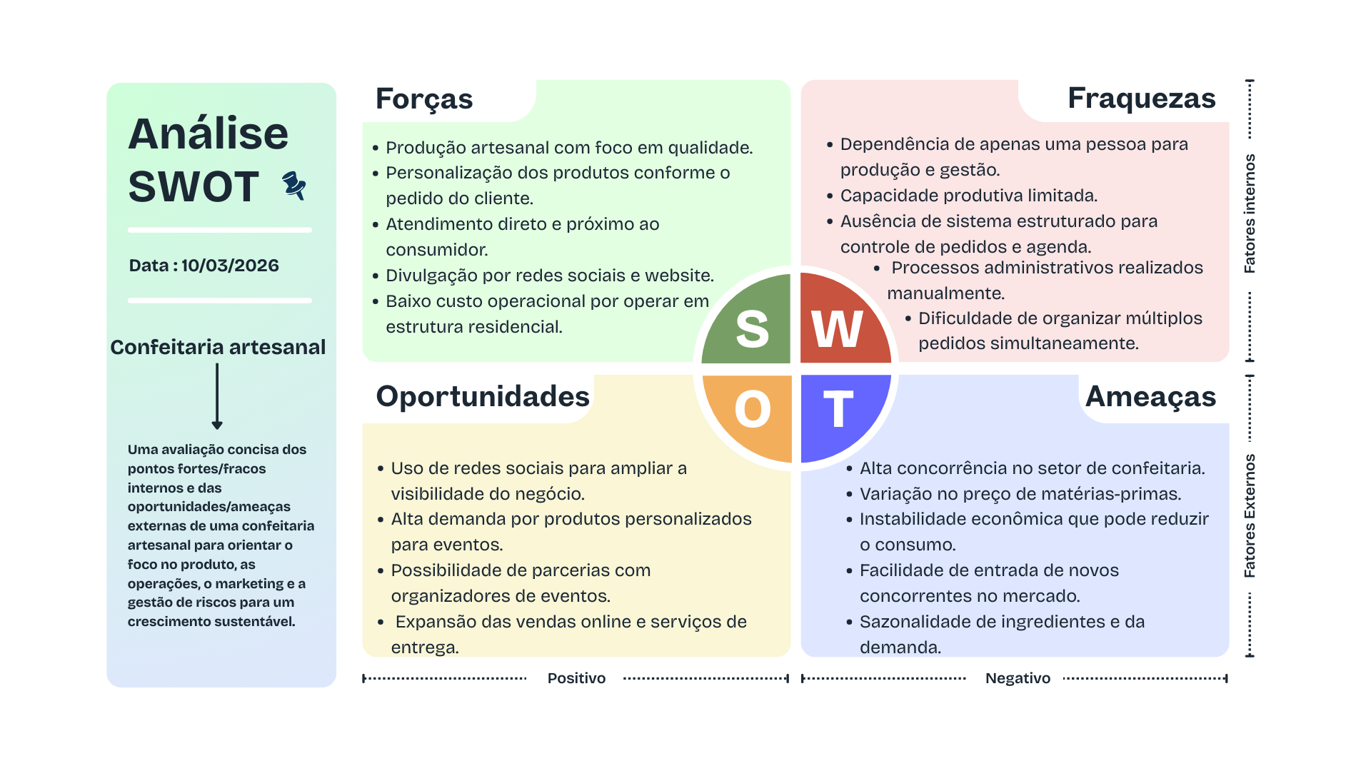
Fonte: Elaborado pelos autores (2026).
A análise da matriz SWOT permite identificar os principais fatores internos e externos que influenciam o desempenho do empreendimento analisado. No ambiente interno, destacam-se como forças a produção artesanal de alta qualidade, a possibilidade de personalização dos produtos e o atendimento direto ao cliente, características que contribuem para a diferenciação da empresa no mercado. Entretanto, também foram identificadas fraquezas, principalmente relacionadas à limitação da capacidade produtiva e à dependência de apenas uma pessoa para a gestão e execução das atividades, além da ausência de sistemas estruturados para controle de pedidos e organização da agenda. No ambiente externo, observam-se oportunidades associadas ao crescimento do mercado de confeitaria artesanal e ao uso de plataformas digitais como redes sociais para divulgação e captação de clientes. Por outro lado, existem ameaças relevantes, como a alta concorrência no setor, a variação no preço de matérias-primas e a instabilidade econômica, fatores que podem impactar diretamente a competitividade e a sustentabilidade do negócio.

1.3 Análise de Processos e Sistemas

O empreendimento analisado consiste em um negócio de produção artesanal de confeitaria sob encomenda, administrado integralmente pela empreendedora Isabella Cáster. Todas as atividades relacionadas ao negócio — incluindo divulgação, atendimento ao cliente, negociação de pedidos, planejamento produtivo, produção e entrega — são realizadas pela própria responsável.
O funcionamento do negócio apresenta um caráter flexível e informal, uma vez que a empreendedora concilia a atividade profissional com a rotina pessoal de cuidado de uma filha pequena. Dessa forma, o volume de produção não segue metas rígidas semanais ou mensais, sendo ajustado de acordo com a demanda de pedidos recebidos.

Captação de clientes e divulgação

O processo de trabalho inicia-se com a captação de clientes, que ocorre principalmente por três canais:
- Divulgação de produtos no Instagram;
- Participação em grupos online, como grupos de moradores do condomínio ou da região;
- Indicação entre clientes, que recomendam os produtos para conhecidos e familiares.
Entre esses canais, o marketing boca a boca exerce papel importante na aquisição de novos clientes, uma vez que a recomendação de consumidores satisfeitos contribui para ampliar a rede de compradores.
Além desses meios de divulgação, o empreendimento também possui um site institucional, desenvolvido pela irmã da empreendedora utilizando a biblioteca React em conjunto com a linguagem TypeScript, sendo hospedado na plataforma Vercel. O site funciona principalmente como uma vitrine digital de produtos, apresentando os itens disponíveis e direcionando os clientes para o contato direto com a confeiteira.

Estrutura do site e apresentação dos produtos

O site funciona como um catálogo online, no qual os produtos são organizados em categorias como:
- Biscoitos artesanais;
- Brunch;
- Produtos para lanche;
- Doces;
- Tortas.
Cada item apresentado contém:
- Nome do produto;
- Imagem ilustrativa;
- Breve descrição;
- Botão de compra representado por um ícone de carrinho.
Quando o cliente clica no botão de compra, o sistema realiza um redirecionamento automático para uma conversa no WhatsApp da empreendedora, onde o processo de atendimento e negociação é realizado.
Nesse modelo, o site exerce principalmente a função de divulgação e apresentação dos produtos, enquanto o processo efetivo de venda ocorre fora da plataforma.

Processo de atendimento e solicitação de pedidos

Após visualizar os produtos no site ou nas redes sociais, o cliente entra em contato com a empreendedora por meio do WhatsApp, que atualmente é o principal canal de comunicação com os consumidores.
A empreendedora utiliza a versão convencional do aplicativo e não o WhatsApp Business, pois a utilização da versão empresarial dificultaria sua participação em determinados grupos locais utilizando o mesmo número telefônico.
Durante a conversa inicial, são coletadas as informações necessárias para elaboração do pedido, incluindo:
- Tipo de produto desejado;
- Quantidade de itens;
- Sabor ou recheio;
- Nível de personalização;
- Data desejada para retirada ou entrega.
Com base nesses dados, a empreendedora elabora um orçamento personalizado, uma vez que o valor final pode variar de acordo com diversos fatores, como quantidade solicitada, tipo de ingrediente utilizado e nível de personalização do produto. A variação frequente no preço de insumos também influencia a necessidade de cálculo individual de cada encomenda.

Confirmação do pedido e condições de pagamento

Após receber o orçamento, o cliente decide se deseja prosseguir com a encomenda. Em caso de aprovação, são definidos os detalhes finais do pedido, incluindo:
- Data de entrega ou retirada;
- Forma de pagamento.
Para confirmar a encomenda, a empreendedora solicita o pagamento antecipado de 50% do valor total, sendo o restante pago no momento da entrega ou retirada do pedido. Esse procedimento funciona como uma forma de garantir o comprometimento do cliente e reduzir riscos de cancelamento.
As formas de pagamento aceitas incluem:
- Pix;
- Cartão de crédito;
- Cartão de débito;
- Transferência bancária.
Após a confirmação do pagamento inicial, o pedido é oficialmente registrado pela empreendedora e passa para a etapa de planejamento da produção.

Planejamento da produção e aquisição de insumos

Uma vez confirmado o pedido, a empreendedora organiza o cronograma de produção considerando a data de entrega acordada com o cliente. Essa etapa envolve:
- Verificação dos ingredientes disponíveis;
- Compra de insumos adicionais quando necessário;
- Aquisição de embalagens específicas para determinados produtos.
Pedidos destinados a eventos geralmente exigem maior planejamento e antecedência, especialmente quando envolvem grandes quantidades ou personalizações específicas. Nesses casos, a empreendedora solicita que o pedido seja confirmado com aproximadamente dez dias de antecedência, permitindo organizar adequadamente o processo produtivo.
Entre os produtos mais frequentemente solicitados pelos clientes destacam-se:
- Docinhos;
- Tortas doces;
- Sobremesas variadas.
Produtos salgados ou itens mais específicos aparecem com menor frequência entre os pedidos realizados.

Produção, entrega e retirada

A produção é realizada de forma totalmente artesanal pela própria empreendedora, sem equipe adicional de apoio. A organização das atividades produtivas depende diretamente da disponibilidade de tempo da responsável pelo negócio.
Após a finalização dos produtos, os pedidos são disponibilizados para retirada no endereço da empreendedora, localizado no bairro Betânia, na região do Central Park. Em alguns casos, também são realizadas entregas em bairros próximos, conforme acordado previamente com o cliente durante o processo de negociação.

Perfil dos clientes e comportamento de compra

O empreendimento atende tanto clientes recorrentes quanto clientes ocasionais.
Alguns consumidores realizam pedidos com certa frequência, chegando a comprar aproximadamente uma vez por mês. No entanto, esses pedidos não seguem um padrão fixo de produtos, variando conforme a ocasião. Em diferentes momentos, os clientes podem solicitar doces, sobremesas e biscoitos para consumo cotidiano.
Além disso, o negócio também recebe pedidos pontuais, geralmente relacionados a eventos ou celebrações específicas.
Atualmente, não existe uma estratégia estruturada de reengajamento de clientes, como envio de mensagens promocionais ou lembretes para clientes que estão há algum tempo sem comprar. A empreendedora relata que essa prática poderia ser adotada futuramente, especialmente em períodos de menor demanda. O início do ano, por exemplo, costuma apresentar volume reduzido de pedidos, sendo utilizado como período de descanso após o aumento significativo da demanda durante o final do ano.

Coleta, armazenamento e uso das informações

No que se refere à gestão da informação, o empreendimento não utiliza atualmente um sistema informatizado estruturado para registro e controle dos pedidos.
A coleta de dados ocorre principalmente durante as conversas realizadas com os clientes no WhatsApp ou em outros canais de comunicação.
As informações coletadas durante o atendimento incluem:
- Nome do cliente;
- Tipo de produto solicitado;
- Quantidade;
- Detalhes de personalização;
- Valor acordado;
- Data de entrega ou retirada;
- Forma de pagamento.
Esses dados são armazenados de forma manual e descentralizada, utilizando principalmente três mecanismos:
- Histórico de conversas no WhatsApp, onde ficam registrados os detalhes dos pedidos e negociações com os clientes
- Planilhas simples, utilizadas ocasionalmente para auxiliar na organização de informações
- Anotações manuais, feitas pela própria empreendedora para controle da agenda de produção e entregas
Os dados coletados são utilizados principalmente para:
- Organização dos pedidos;
- Planejamento da produção;
- Confirmação de entregas;
- Consulta do histórico de clientes.
No entanto, essa forma de armazenamento apresenta limitações importantes, pois dificulta a recuperação estruturada das informações e aumenta o risco de perda ou esquecimento de dados relevantes.
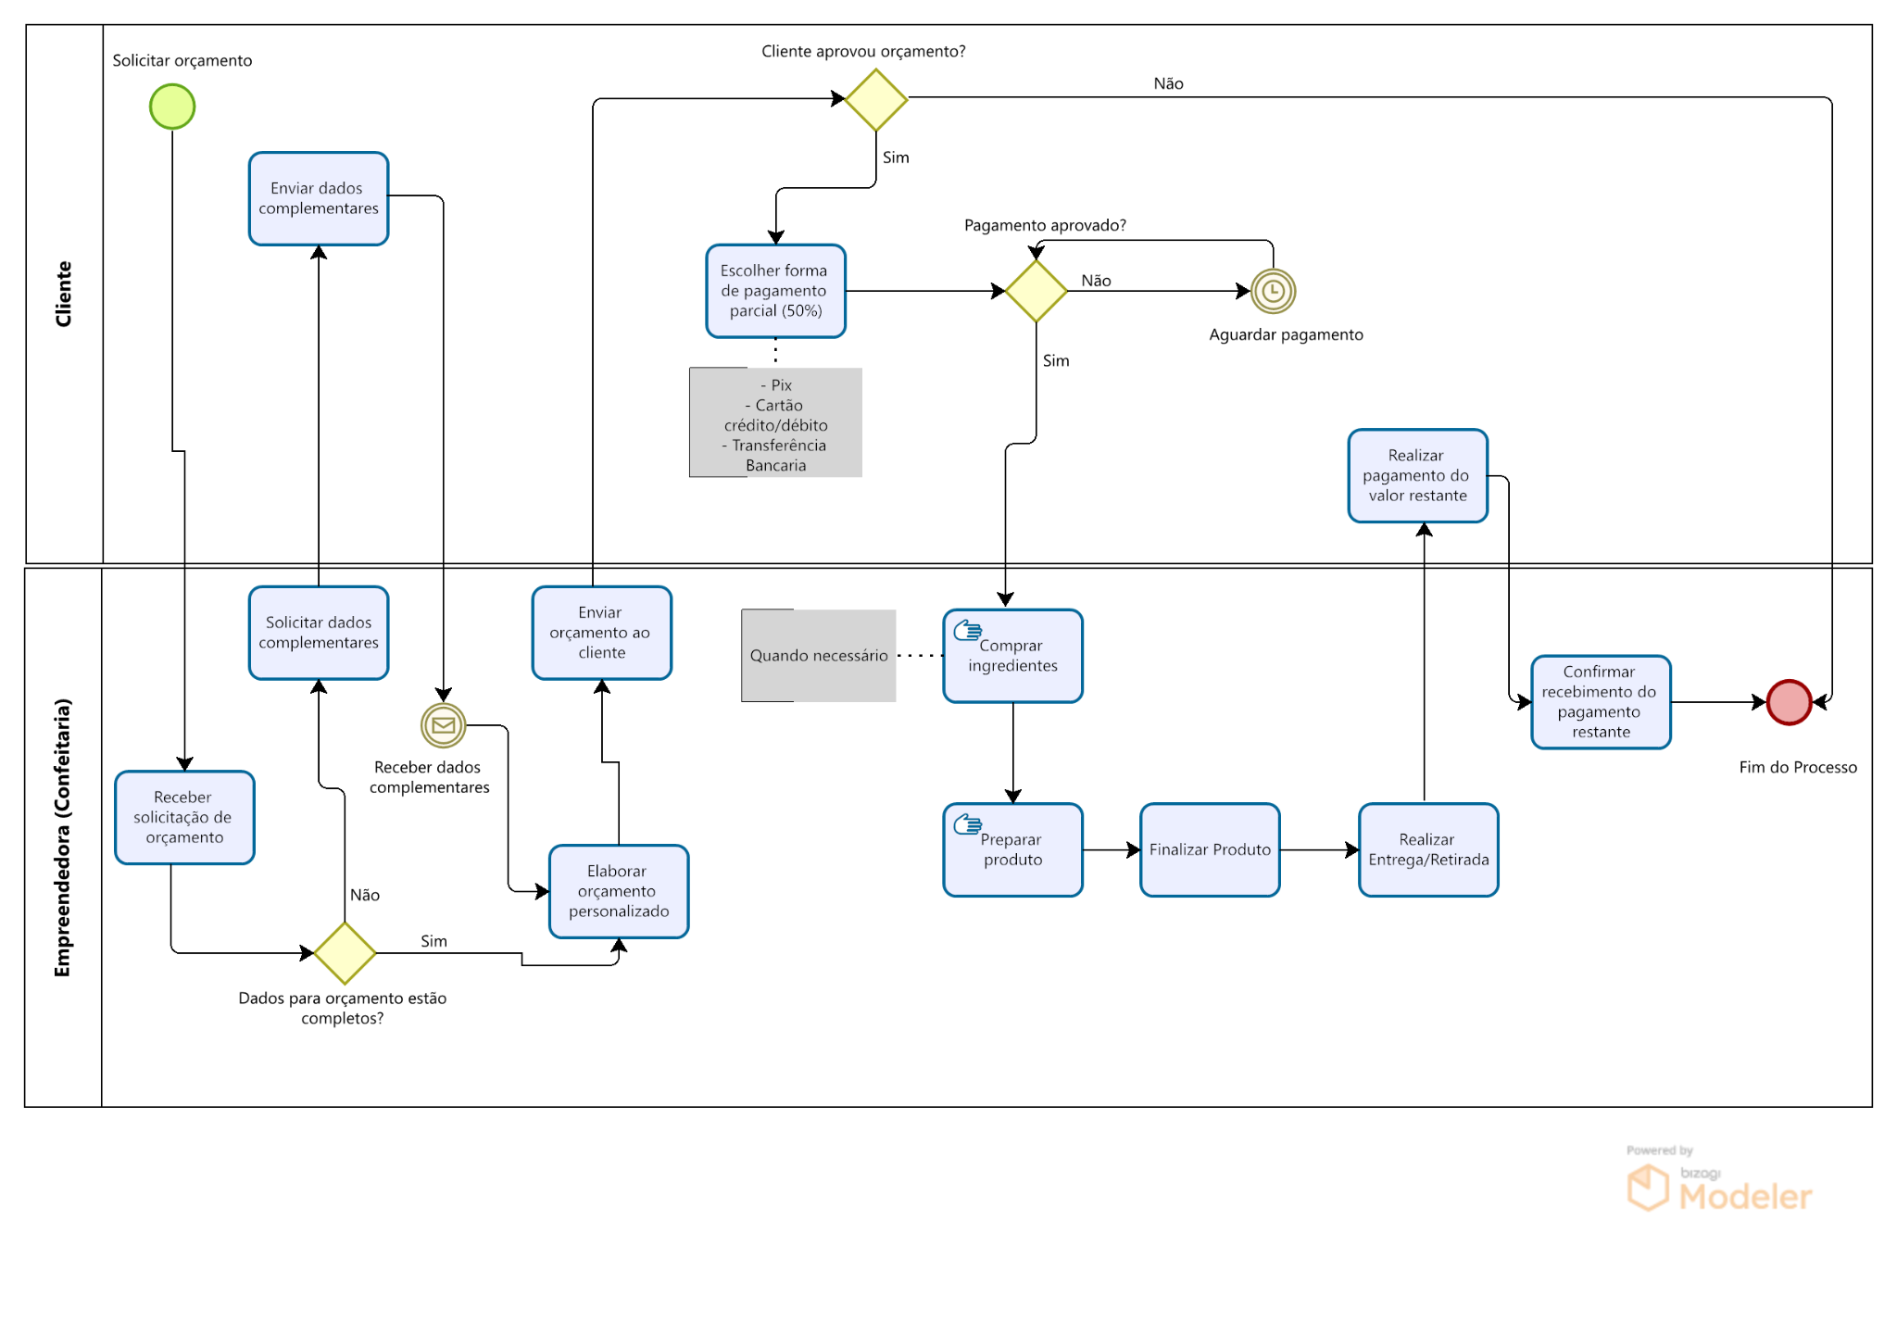
Figura 2 - Modelagem dos processos do negócio (BPMN)
Fonte: Elaborado pelos autores (2026).

Infraestrutura tecnológica do sistema
Do ponto de vista tecnológico, o sistema atualmente utilizado possui características bastante simples. O site não possui:
- Backend implementado;
- Banco de dados para armazenamento de informações;
- Integração com APIs externas;
- Sistema interno de pagamento;
- Sistema de gestão de pedidos.
Todas as informações exibidas na plataforma são estáticas, sendo inseridas diretamente no código-fonte do frontend. Dessa forma, qualquer alteração de produtos ou informações exige modificação manual no código e posterior publicação do site.

Gargalos operacionais identificados
A análise dos processos e fluxos de informação permitiu identificar alguns gargalos no funcionamento do negócio:
- Forte dependência de registros manuais;
- Dificuldade no controle da agenda de pedidos;
- Ausência de métricas de produção e vendas;
- Inexistência de relatórios financeiros estruturados;
- Ausência de integração entre captação de pedidos e planejamento da produção;
- Limitação no atendimento simultâneo de clientes, devido à dependência de interação manual.
Esses fatores podem dificultar a organização do negócio caso o volume de pedidos aumente.

Oportunidades de melhoria
A partir das limitações identificadas, algumas melhorias poderiam contribuir para otimizar a gestão do empreendimento:
- Implementação de backend com banco de dados para armazenamento estruturado de pedidos;
- Criação de sistema de gestão de pedidos integrado ao site;
- Automação do controle de agenda e prazos de entrega;
- Geração de relatórios gerenciais de vendas e produção;
- Integração com ferramentas de pagamento online;
- Implementação futura de estratégias de relacionamento com clientes, como mensagens de reengajamento ou lembretes de compra.
A adoção dessas soluções poderia reduzir o trabalho manual, melhorar o controle das informações e aumentar a eficiência operacional do negócio, permitindo maior organização e escalabilidade das atividades.

2. PLANO DE INTELIGÊNCIA COMPETITIVA (IC)

2.1 Identificação das Necessidades de IC

Mapeamento das decisões críticas

A análise dos processos operacionais, do sistema de informação e do contexto de mercado do empreendimento permitiu identificar um conjunto de decisões estratégicas críticas que impactam diretamente a eficiência operacional, a experiência do cliente e a capacidade de crescimento do negócio. Essas decisões envolvem tanto fatores internos — como organização da produção, gestão de pedidos e uso de tecnologia — quanto fatores externos, relacionados à concorrência, comportamento do consumidor e digitalização do setor alimentício.
- Estruturar e melhorar o controle de pedidos e da agenda de produção
Uma das decisões mais críticas refere-se à adoção de um sistema estruturado para gestão de pedidos, substituindo o modelo atual baseado em conversas no WhatsApp, planilhas e anotações manuais. A ausência de um sistema centralizado dificulta o controle de pedidos, o acompanhamento de prazos e a organização da agenda de produção, além de limitar a geração de dados gerenciais.
Do ponto de vista interno, essa decisão impacta diretamente a organização do trabalho e a redução de erros operacionais. Externamente, está relacionada à necessidade de acompanhar a crescente digitalização do setor, no qual consumidores esperam processos mais rápidos, claros e organizados.
- Melhorar a presença digital e facilitar o processo de compra do cliente
Outra decisão estratégica importante consiste em revisar e aprimorar o papel do website, que atualmente funciona apenas como vitrine digital, sem integração com o processo de venda. A ausência de funcionalidades como carrinho de compras, registro de pedidos ou automação limita a eficiência do canal.
Nesse contexto, destaca-se como decisão crítica, efetuar a revisão e atualização dos produtos disponibilizados no site, bem como otimizar o processo logístico de entregas, adotando práticas mais ágeis e eficientes, em linha com modelos consolidados no mercado, como o do iFood.
Essa decisão envolve fatores externos relevantes, como o aumento da concorrência digital e a consolidação de plataformas que oferecem experiência de compra simplificada, rastreabilidade e agilidade na entrega. Internamente, exige adequações tecnológicas e organizacionais para suportar essas melhorias.
- Definir limites e estratégias para aumentar a capacidade produtiva
Considerando que todas as atividades do negócio são realizadas por uma única pessoa, uma decisão estratégica fundamental diz respeito à gestão da capacidade produtiva e à possibilidade de crescimento do negócio.
Atualmente, a produção é limitada pela disponibilidade de tempo da empreendedora, o que pode restringir o aumento da demanda, especialmente em períodos de alta sazonalidade, como datas comemorativas. Dessa forma, torna-se necessário decidir entre:
- Manter o modelo atual, priorizando flexibilidade e controle individual;
- Ou buscar formas de expansão, como padronização de processos, apoio operacional ou aumento da eficiência produtiva.
Essa decisão envolve fatores internos (recursos disponíveis, rotina pessoal) e externos (crescimento da demanda e competitividade do mercado).
- Desenvolver ações para aumentar e fidelizar a base de clientes
Embora o negócio possua clientes recorrentes, não há atualmente uma estratégia estruturada de relacionamento e fidelização, como comunicação ativa, promoções ou campanhas de reengajamento.
Dessa forma, uma decisão crítica consiste em definir se a empresa irá investir em ações como:
- Envio de mensagens para clientes inativos;
- Divulgação de novidades e promoções;
- Criação de relacionamento contínuo com a base de clientes.
Essa decisão é influenciada por fatores externos, como o comportamento do consumidor — cada vez mais impactado pela comunicação digital — e pela concorrência, que frequentemente utiliza estratégias de marketing direto. Internamente, envolve a capacidade da empreendedora de gerenciar essas interações sem comprometer outras atividades do negócio.

Decisão-chave e Tópico Prioritário de Inteligência (KIT)

Dentre as decisões estratégicas identificadas, destaca-se como prioritária a necessidade de estruturar e aprimorar o controle de pedidos e da agenda de produção. Atualmente, o gerenciamento dessas informações é realizado de forma manual, por meio de conversas em aplicativos de mensagens e anotações, o que dificulta o acompanhamento dos pedidos, o cumprimento de prazos e a organização das atividades produtivas.
Essa decisão é considerada crítica, pois impacta diretamente a eficiência operacional, a qualidade do atendimento ao cliente e a capacidade de crescimento do negócio. A adoção de um modelo mais estruturado de gestão depende do acesso a informações confiáveis e organizadas, que permitam melhor planejamento, tomada de decisão e maior competitividade no mercado.
Com base nessa decisão, define-se o “Estruturar e melhorar o controle de pedidos e da agenda de produção” como tópico-chave de inteligência (Key Intelligence Topic – KIT), voltado ao apoio à tomada de decisão.
Este KIT abrange três perspectivas principais:
- O volume e padrão de demanda do negócio: sazonalidade, frequência de pedidos e perfil dos clientes.
- Os requisitos de produção: tempo médio por produto
- As necessidades de informação para gestão: quais dados precisam ser registrados, organizados e consultados para apoiar o planejamento e a tomada de decisão.
Com base no tópico-chave de inteligência (KIT) definido, foram elaboradas as seguintes questões-chave de inteligência (KIQs), com o objetivo de orientar a coleta e análise de informações estratégicas que subsidiem a tomada de decisão:
Inicialmente, torna-se necessário compreender a estrutura do processo atual de gestão de pedidos. Nesse sentido, destacam-se as seguintes questões:
- Quais são as etapas detalhadas do processo de recebimento, registro, produção e entrega dos pedidos?
- Como funciona o fluxo de alterações e cancelamentos? Existe algum “ponto de não retorno” na produção?
- Quais informações são coletadas em cada etapa e quais são essenciais para o controle eficiente das atividades?
No que se refere ao comportamento da demanda e à capacidade produtiva, é importante investigar:
- Qual é o volume médio de pedidos em diferentes períodos (semanal, mensal e sazonal)?
- A capacidade produtiva é medida por "horas de trabalho" ou por "limitação física" (ex: espaço em geladeira ou número de fornos)?
- Qual é o tempo médio de produção para cada tipo de produto oferecido?
- Qual é a capacidade máxima de produção considerando as limitações operacionais atuais?
Em relação à organização da agenda e ao planejamento da produção:
- Como os pedidos podem ser organizados de forma a evitar conflitos de datas e atrasos?
- Qual a regra de antecedência mínima para pedidos customizados versus produtos de pronta entrega?
- Quais critérios devem ser utilizados para priorização de pedidos?
- Como estruturar um sistema que permita visualizar e gerenciar prazos de forma eficiente?

Relevância do KIT e das KIQs para a empresa

O negócio de confeitaria artesanal apresentado neste trabalho, opera integralmente sob responsabilidade de uma única pessoa, que acumula todas as funções do negócio, como o atendimento, produção, logística, gestão financeira e divulgação. Neste contexto, a capacidade de organizar e recuperar informações de forma ágil e confiável está diretamente ligada à viabilidade operacional do empreendimento.
Esses riscos são agravados quando também é analisado variáveis como o alto grau de personalização dos pedidos com variações de: sabor, quantidade, decoração e data de entrega. Além disso, a necessidade de um planejamento antecipado para aquisição de insumos e a rotina pessoal da empreendedora que impõe restrições à disponibilidade de tempo. Pedidos voltados a eventos, por exemplo, demandam confirmação prévia de dez dias devido a sua complexidade de organização, o que torna ainda mais crítica a existência de um controle estruturado e centralizado.
Do ponto de vista estratégico, a ausência de um sistema informatizado representa uma barreira ao crescimento do negócio. Sem o acesso rápido e objetivo sobre a agenda de produção, o volume de pedidos ativos e os prazos acordados, há uma grande dificuldade para avaliar a capacidade produtiva e, consequentemente, para decidir com segurança a viabilidade de aceitar novos pedidos, planejar períodos de maior demanda como em datas comemorativas, ou identificar gargalos operacionais recorrentes.
Diante disso o KIT foi definido com base em requisitos informacionais para a implementação de um sistema de controle de pedidos e gestão da agenda de produção em microempreendimentos de confeitaria artesanal, representando o tópico de inteligência mais prioritário para o negócio neste momento, pois endereça diretamente a lacuna que limita tanto a eficiência operacional quanto a capacidade de crescimento da empresa. Antes de qualquer outra decisão estratégica como expansão do portfólio, reengajamento de clientes ou ampliação dos canais de venda, se faz necessário que a empreendedora tenha um controle confiável sobre o que produz, para quem, quando e em qual volume.
A partir do KIT, as KIQs foram formuladas com o objetivo de mapear as informações necessárias para embasar as decisões de desenvolvimento do sistema. As perguntas abrangem panoramas como: o processo atual de gestão de pedidos, o volume de pedidos e capacidade produtiva, a organização da agenda, os requisitos tecnológicos, a experiência do cliente e a viabilidade de implementação. Tais pontos se justificam pela natureza integrada do problema: uma solução eficiente de controle de pedidos depende não apenas de escolhas tecnológicas, mas do entendimento aprofundado da operação, das limitações da empreendedora e das expectativas dos clientes.

2.2 Mapeamento de Dados e Identificação das Necessidades de Informação

Informações necessárias para cada KIQ
Com base no tópico-chave de inteligência (KIT) definido, foram analisadas as questões-chave de inteligência (KIQs), permitindo identificar as informações necessárias, as fontes de dados disponíveis e a avaliação de sua qualidade e acessibilidade.
- Processo atual de gestão de pedidos
Para responder às KIQs relacionadas ao processo de pedidos, é necessário identificar:
- Etapas detalhadas do processo:
  - Captação do cliente (site/Instagram/indicação);
  - Contato via WhatsApp;
  - Levantamento de requisitos do pedido;
  - Elaboração de orçamento;
  - Aprovação do cliente;
  - Confirmação mediante pagamento (50%);
  - Planejamento da produção;
  - Produção;
  - Entrega ou retirada.
- Fluxo de alterações e cancelamentos:
  - Possibilidade de alteração antes da compra de insumos;
  - Cancelamentos antes da produção;
  - Ponto de não retorno: início da produção ou compra de materiais específicos.
- Informações coletadas em cada etapa:
  - Nome do cliente;
  - Produto, sabor e quantidade;
  - Nível de personalização;
  - Data de entrega/retirada;
  - Forma de pagamento;
  - Valor do pedido.
- Informações essenciais para controle:
  - Data de entrega;
  - Status do pedido;
  - Confirmação de pagamento;
  - Detalhes de produção.
- Fontes de dados:
  - Conversas no WhatsApp;
  - Anotações manuais;
  - Planilhas financeiras;
  - Relato da empreendedora.
- Avaliação das fontes:
  - Disponibilidade: Alta.
  - Confiabilidade: Média.

Apesar de conterem informações completas, os dados encontram-se não estruturados e dispersos, dificultando sua utilização sistemática. Há risco de perda de informações e retrabalho na busca por dados.

- Comportamento da demanda e capacidade produtiva
Para análise da demanda e capacidade, são necessárias:
- Volume de pedidos:
  - Semanal;
  - Mensal;
  - Sazonal (ex: alta no fim do ano, baixa no início).
- Perfil da demanda:
  - Clientes recorrentes (sem padrão fixo);
  - Clientes ocasionais (eventos).
- Mix de produtos:
  - Mais vendidos: docinhos, tortas, sobremesas;
  - Menos vendidos: produtos salgados.
- Capacidade produtiva:
  - Baseada principalmente em tempo disponível;
  - Influenciada pela rotina pessoal da empreendedora.
- Tempo médio de produção:
  - Por tipo de produto;
  - Por nível de personalização.
- Capacidade máxima:
  - Limitada por:
    - Tempo de trabalho;
    - Produção individual;
    - Organização da agenda.
- Fontes de dados:
  - Histórico informal de pedidos (WhatsApp);
  - Planilhas (dados financeiros);
  - Conhecimento empírico da empreendedora;
  - Observação do fluxo de trabalho.
- Avaliação das fontes:
  - Disponibilidade: Média.
  - Confiabilidade: Média a baixa.

Os dados não são registrados de forma sistemática, inexistindo métricas formais de produção. A maior parte das informações depende da percepção da empreendedora, o que reduz a precisão analítica.
- Organização da agenda e planejamento da produção
Para estruturar a agenda produtiva, são necessárias:
- Dados de agendamento:
  - Datas de entrega/retirada;
  - Quantidade de pedidos por dia.
- Regras de antecedência:
  - Aproximadamente 10 dias para pedidos complexos/eventos;
  - Menor prazo para pedidos simples.
- Critérios de priorização:
  - Data de entrega;
  - Complexidade do pedido;
  - Volume de produção.
- Identificação de conflitos:
  - Sobrecarga em determinados dias;
  - Risco de atraso.
- Requisitos para o sistema:
  - Visualização de agenda (calendário);
  - Controle de prazos;
  - Status dos pedidos;
  - Alertas de entrega.
- Fontes de dados:
  - Bloco de notas / anotações;
  - WhatsApp;
  - Planilhas;
  - Relato da empreendedora.
- Avaliação das fontes:
  - Disponibilidade: Média.
  - Confiabilidade: Baixa.

A organização da agenda é feita de forma manual e temporária, sem histórico estruturado. Isso dificulta o planejamento e aumenta o risco de conflitos e atrasos.
A análise das KIQs evidencia que, embora o empreendimento possua diversas fontes de dados disponíveis, estas se encontram descentralizadas, não padronizadas e com baixa integração, o que compromete sua utilização para fins gerenciais e estratégicos.
Dessa forma, conclui-se que, embora exista disponibilidade de informações, sua estrutura atual não permite suporte adequado à tomada de decisão, reforçando a necessidade de implementação de um sistema informatizado que integre, organize e automatize o controle de pedidos e da agenda de produção.

2.3 Especificação de Requisitos Informacionais

Com base no tópico-chave de inteligência (KIT) definido e nas KIQs levantadas, foram identificados os requisitos informacionais necessários para suportar a solução proposta.
Esses requisitos têm como objetivo garantir a coleta, organização, armazenamento e disponibilização das informações essenciais para a gestão eficiente do empreendimento, bem como a automação dos processos operacionais.

Requisitos Informacionais
Os requisitos informacionais definem quais dados devem ser coletados, armazenados e disponibilizados pelo sistema, de modo a apoiar a tomada de decisão e a execução das atividades operacionais.
- Gestão de pedidos
  - O sistema deve registrar pedidos contendo:
    - Identificação do cliente;
    - Produtos solicitados;
    - Quantidade;
    - Detalhes de personalização;
    - Data e horário de entrega ou retirada;
    - Valor total;
    - Status do pedido.
  - O sistema deve armazenar o histórico completo de pedidos.
  - O sistema deve permitir a visualização de pedidos por período (dia, semana e mês).

- Gestão da demanda
  - O sistema deve apresentar o volume de pedidos por período (diário, semanal e mensal).
  - O sistema deve permitir identificar padrões sazonais de demanda.
  - O sistema deve disponibilizar informações sobre produtos mais e menos vendidos.
  - O sistema deve permitir identificar clientes recorrentes e novos clientes.
  - Gestão da produção
  - O sistema deve registrar o tempo estimado de produção por tipo de produto.
  - O sistema deve permitir visualizar a carga de produção por período.
  - O sistema deve fornecer informações sobre a capacidade produtiva utilizada.

- Gestão da agenda
  - O sistema deve apresentar os pedidos organizados em formato de agenda (calendário).
  - O sistema deve permitir visualizar prazos de entrega.
  - O sistema deve sinalizar conflitos de agenda e sobrecarga de produção.
  - O sistema deve permitir o acompanhamento do status dos pedidos ao longo do tempo.

- Gestão financeira
  - O sistema deve registrar informações de pagamento:
    - Valor total;
    - Valor pago antecipadamente;
    - Forma de pagamento.
  - O sistema deve permitir a visualização de receitas por período.
Os requisitos apresentados refletem as necessidades informacionais e operacionais identificadas a partir das KIQs, garantindo que a solução proposta seja capaz de estruturar o controle de pedidos, organizar a agenda de produção e fornecer informações relevantes para a tomada de decisão. Dessa forma, o sistema contribui diretamente para a melhoria da eficiência operacional, redução de erros e aumento da capacidade de gestão do empreendimento.

Escolha dos KPIs e sua relação com as Decisões Estratégicas

Os KPIs foram definidos com base nas decisões estratégicas e no tópico-chave de inteligência (KIT), permitindo o monitoramento dos principais aspectos operacionais e estratégicos do negócio, como controle de pedidos, capacidade produtiva, relacionamento com clientes e eficiência logística.
Abaixo vamos apresentar o objetivo estratégico, o KPI (indicador), o que ele mede e como ele ajuda nas decisões:
- Melhorar o controle de pedidos e produção:
  - KPI: Número de pedidos por período.
    - Mede a quantidade de pedidos recebidos (dia/semana/mês). Permite planejar a produção e prever demanda.
  - KPI: Taxa de pedidos entregues no prazo (%).
    - Mede o percentual de pedidos entregues dentro do prazo. Identifica falhas na organização e necessidade de ajustes.
  - KPI: Tempo médio de produção por pedido.
    - Mede o tempo gasto para produzir cada pedido. Ajuda a organizar a agenda e estimar capacidade.

- Aumentar eficiência produtiva:
  - KPI: Capacidade produtiva máxima.
    - Mede quantidade máxima possível de pedidos por período. Define limite de produção e evita sobrecarga.
  - KPI: Horas trabalhadas por dia.
    - Mede o tempo dedicado à produção. Avalia sobrecarga e necessidade de apoio.

- Aumentar e fidelizar clientes:
  - KPI: Número de clientes recorrentes.
    - Mede a quantidade de clientes que voltam a comprar novamente. Mede fidelização.
  - KPI: Número de novos clientes.
    - Mede a quantidade de novos consumidores. Avalia crescimento da base de clientes.

- Melhorar presença digital:
  - KPI: Número de pedidos por canal.
    - Calcula a origem dos pedidos (Site e WhatsApp). Ajuda a decidir onde investir.
  - KPI: Tempo de resposta ao cliente.
    - Calcula o tempo médio para responder clientes. Impacta diretamente na experiência do cliente.

- Melhorar logística de entrega:
  - KPI: Tempo médio de entrega.
    - Calcula o tempo entre pedido e entrega. Ajuda a otimizar os prazos.
  - KPI: Taxa de atrasos (%).
    - Mede o percentual de entregas fora do prazo. Identifica problemas logísticos.

2.4 Levantamento de Fontes de Dados Existentes

Inventário de Dados Disponíveis

Atualmente, a confeitaria em estudo realiza o registro de suas informações operacionais de forma descentralizada, utilizando diferentes meios não integrados. Os principais repositórios de dados identificados são descritos a seguir:
Inicialmente, observa-se a utilização de planilhas eletrônicas como principal fonte estruturada de dados. Nessas planilhas são armazenadas informações como: nome do cliente, valor de custo e valor recebido, com o objetivo de viabilizar o controle financeiro e a apuração de lucro.
Adicionalmente, há o uso de bloco de notas digital para o registro temporário de informações operacionais, contendo o nome do cliente e a data de entrega ou retirada. Esses dados são utilizados durante o processo produtivo, sendo posteriormente descartados após a conclusão do pedido e atualização da planilha.
Por fim, identificou-se que parte relevante dos dados encontra-se em conversas no aplicativo WhatsApp, onde são registrados detalhes dos pedidos, como: itens solicitados, quantidades, customizações, endereços para entrega (quando aplicável) e data e horário de entrega ou retirada. Essas informações são armazenadas em formato não estruturado, distribuídas em múltiplas conversas e sem padronização.

Avaliação da Qualidade e Acessibilidade dos Dados

A análise da qualidade e acessibilidade dos dados evidencia limitações significativas que impactam diretamente a viabilidade de integração com um sistema informatizado.
No caso das planilhas eletrônicas, os dados apresentam um nível razoável de organização e consistência, especialmente no que se refere às informações financeiras. Entretanto, a ausência de padronização rigorosa no preenchimento e a limitação do escopo dos dados (restritos a aspectos financeiros) reduzem sua capacidade de suportar análises mais abrangentes, como histórico de pedidos ou comportamento de clientes. Em termos de acessibilidade, os dados são relativamente fáceis de acessar, porém dependem de controle manual e não possuem mecanismos automatizados de validação.
Em relação ao bloco de notas digital, a qualidade dos dados é comprometida pela sua natureza temporária e pela ausência de padronização. A exclusão dessas informações após o uso impede a construção de um histórico operacional, configurando uma perda significativa de dados potencialmente relevantes. Além disso, a acessibilidade é limitada, pois os dados não estão disponíveis para consulta futura nem integrados a outros sistemas.
Quanto às conversas no WhatsApp, apesar de concentrarem informações detalhadas e essenciais sobre os pedidos, a qualidade dos dados é heterogênea, uma vez que depende da forma como os clientes e o responsável pelo atendimento registram as informações. A ausência de estrutura padronizada dificulta a extração e reutilização desses dados, tornando o processo suscetível a erros e omissões. A acessibilidade também é reduzida, visto que a recuperação de informações exige busca manual nas conversas, o que é ineficiente e pouco escalável.
De forma geral, observa-se que os dados existentes apresentam baixo nível de integração, alta dependência de processos manuais e significativa fragmentação, o que compromete tanto sua confiabilidade quanto sua utilização em uma aplicação informatizada. Essas características evidenciam a necessidade de centralização, padronização e persistência dos dados como requisitos fundamentais para o sistema a ser desenvolvido.

Novas Rotinas de Coleta de Dados

A análise das práticas atuais de coleta e registro de dados evidenciou que, embora o empreendimento disponha de informações relevantes para a gestão de pedidos e da produção, estas são obtidas de maneira informal, descentralizada e sem padronização, o que limita sua utilização para fins gerenciais e estratégicos.
No que se refere ao processo de gestão de pedidos, observa-se a ausência de um registro estruturado e consolidado das informações, uma vez que os dados encontram-se dispersos em conversas de WhatsApp, anotações e planilhas pontuais. Essa limitação dificulta o acompanhamento do status dos pedidos, o controle de alterações e cancelamentos e a definição de marcos críticos, como o início da produção. Para suprir essa lacuna, torna-se necessária a implementação de uma rotina padronizada de registro de pedidos em sistema, contemplando dados obrigatórios, atualização contínua de status e armazenamento do histórico completo das transações.
Em relação ao comportamento da demanda, identifica-se a inexistência de dados consolidados que permitam analisar o volume de pedidos ao longo do tempo, bem como padrões sazonais e perfil de clientes. Atualmente, tais informações dependem da percepção da empreendedora, o que reduz a confiabilidade das análises. Nesse sentido, recomenda-se a adoção de rotinas de coleta automatizada que registrem o número de pedidos por período, os produtos comercializados e o histórico de clientes, possibilitando a geração de indicadores sobre frequência de compra e preferências de consumo.
No que diz respeito à capacidade produtiva, verifica-se a ausência de mensuração formal do tempo de produção e da carga de trabalho, o que impede a definição clara dos limites operacionais do negócio. A gestão atual baseia-se predominantemente na experiência empírica, sem registros que permitam análise ou previsão. Para mitigar essa lacuna, é necessária a implementação de rotinas de coleta que registrem o tempo estimado e real de produção, bem como o volume de pedidos por período, viabilizando o cálculo da capacidade produtiva e o planejamento mais eficiente das atividades.
Quanto à organização da agenda, observa-se que o controle é realizado de forma manual e não estruturada, o que dificulta a visualização integrada dos pedidos e aumenta o risco de conflitos de datas e atrasos. A ausência de um sistema centralizado impede o monitoramento adequado dos prazos e a priorização das atividades. Assim, torna-se essencial a adoção de rotinas que garantam o registro obrigatório das datas de entrega e a organização automática das informações em formato de agenda, com mecanismos de alerta para identificação de sobrecarga e riscos operacionais.
Por fim, no âmbito financeiro, identifica-se uma limitação na integração entre os dados de pedidos e os registros de pagamento, especialmente no que se refere ao controle de valores antecipados e saldos pendentes. Essa lacuna compromete a visão consolidada da receita e dificulta o acompanhamento financeiro do negócio. Como solução, recomenda-se a implementação de rotinas de coleta que integrem as informações financeiras aos pedidos, permitindo o registro detalhado dos pagamentos e a geração de relatórios por período.
De forma geral, as lacunas identificadas evidenciam que o principal desafio não está na ausência de dados, mas na falta de estruturação, padronização e integração das informações. Assim, as novas rotinas de coleta propostas visam transformar registros informais em dados organizados e confiáveis, constituindo um elemento fundamental para viabilizar a implementação do sistema proposto e aprimorar a capacidade de gestão do empreendimento.

2.5 Compliance de TI e Segurança da Informação

Mapeamento de normas e regulamentações aplicáveis

Considerando a proposta de implementação de um sistema de controle de pedidos e gestão da agenda de produção, torna-se essencial analisar as normas e regulamentações relacionadas ao tratamento de dados, especialmente no que se refere à privacidade, segurança da informação e conformidade legal.
Nesse contexto, destacam-se principalmente a Lei Geral de Proteção de Dados Pessoais (LGPD), o Marco Civil da Internet e boas práticas nacionais relacionadas à segurança da informação, que orientam o uso adequado, seguro e transparente das informações coletadas.

Lei Geral de Proteção de Dados Pessoais (LGPD)

A LGPD (Lei nº 13.709/2018) é a principal norma brasileira que regulamenta o tratamento de dados pessoais, sendo diretamente aplicável ao projeto, uma vez que o sistema proposto realizará a coleta e armazenamento de informações de clientes, como nome, telefone e dados relacionados aos pedidos.
Dentre os principais aspectos aplicáveis ao sistema, destacam-se:
- A coleta de dados deve ocorrer de forma limitada ao necessário para a execução do serviço (princípio da necessidade);
- O usuário deve ser informado de forma clara sobre a finalidade do uso de seus dados;
- Deve ser garantido ao titular o direito de acesso, correção e exclusão de suas informações;
- O sistema deve adotar medidas de segurança para proteger os dados contra acessos não autorizados, perda ou vazamento;
- O tratamento de dados deve estar fundamentado em uma base legal adequada, como a execução de contrato ou consentimento do usuário.
Dessa forma, a LGPD impacta diretamente o desenvolvimento do sistema, exigindo a incorporação de mecanismos de controle, transparência e segurança desde a sua concepção.

Marco Civil da Internet

O Marco Civil da Internet (Lei nº 12.965/2014) estabelece princípios, garantias, direitos e deveres para o uso da internet no Brasil, sendo relevante para o projeto por tratar da proteção de dados e da privacidade dos usuários em ambientes digitais.
No contexto do sistema proposto, destacam-se:
- Garantia da privacidade e proteção dos dados pessoais dos usuários;
- Necessidade de transparência na coleta, uso e armazenamento de informações;
- Obrigação de adoção de medidas de segurança para proteção dos dados;
- Responsabilização em caso de uso inadequado das informações.
Esses aspectos reforçam a necessidade de que o sistema seja desenvolvido com foco na segurança e no respeito aos direitos dos usuários.

Código de Defesa do Consumidor (CDC)

O Código de Defesa do Consumidor (Lei nº 8.078/1990) também se aplica ao contexto do projeto, uma vez que o sistema será utilizado para intermediação de vendas de produtos.
Nesse sentido, destacam-se:
- Direito à informação clara e adequada sobre produtos, preços e condições de pagamento;
- Transparência nas etapas do pedido;
- Cumprimento das condições ofertadas ao cliente;
- Responsabilidade em caso de falhas na prestação do serviço.
Assim, o sistema deve garantir que as informações apresentadas ao cliente sejam corretas, acessíveis e atualizadas, contribuindo para uma relação de consumo adequada.
Dessa forma, conclui-se que a conformidade com as normas analisadas não apenas atende às exigências legais, mas também contribui para o aumento da confiança dos usuários e para a sustentabilidade do negócio, reduzindo riscos relacionados à segurança da informação e ao uso inadequado de dados pessoais.

Políticas de proteção de dados e segurança da informação

A definição de políticas de proteção de dados e segurança da informação é uma etapa fundamental no planejamento de sistemas de informação, especialmente quando há coleta, armazenamento e processamento de dados pessoais de clientes. No contexto do sistema proposto, essas políticas orientam tanto o desenvolvimento técnico quanto a operação cotidiana da solução, assegurando conformidade com a LGPD e demais normas aplicáveis.

Política de coleta e uso de dados

O sistema deverá coletar exclusivamente os dados estritamente necessários para a execução das funcionalidades previstas, em conformidade com o princípio da minimização de dados estabelecido pela LGPD. Os dados coletados dos clientes como: nome, telefone e informações sobre os pedidos, serão utilizados somente para as finalidades informadas no momento da coleta, sendo vedado o uso para propósitos distintos dos informados no momento da coleta.
O sistema deverá informar ao usuário de forma clara a finalidade do tratamento de seus dados, em atendimento ao princípio da transparência previsto no artigo 6º, inciso VI da LGPD, e o tratamento somente poderá ocorrer quando fundamentado em uma das hipóteses legais estabelecidas pelo artigo 7º da Lei, sendo a mais aplicável ao contexto o inciso V, que autoriza o tratamento para a execução de contrato do qual o titular é parte.

Política de controle de acesso

Os dados pessoais deverão ser protegidos por mecanismos técnicos que previnam acessos não autorizados, incluindo criptografia nas comunicações e nos dados armazenados. Relatórios e análises internas deverão, sempre que possível, utilizar dados anonimizados ou agregados. Os dados pessoais deverão ser retidos apenas pelo período necessário ao cumprimento da finalidade que motivou sua coleta, sendo descartados de forma segura após esse prazo. Os critérios técnicos de anonimização, mascaramento, retenção e descarte são detalhados na seção seguinte.

Política de Resposta a Incidentes

O sistema deverá contar com procedimentos definidos para o tratamento de incidentes de segurança, tais como acessos não autorizados, vazamentos de dados ou falhas sistêmicas. Em conformidade com o artigo 48 da LGPD e com a Resolução CD/ANPD nº 15/2024, incidentes que possam acarretar risco ou dano relevante aos titulares deverão ser comunicados à ANPD e aos titulares afetados no prazo de 3 dias úteis a partir da ciência do ocorrido. O plano de resposta deverá prever minimamente: identificação e contenção do incidente, avaliação do impacto, notificação às partes pertinentes e registro documentado para fins de auditoria.

Política de Responsabilidade e Conscientização

A segurança da informação depende igualmente do comportamento dos usuários do sistema. Os operadores deverão receber orientações sobre uso adequado do sistema, confidencialidade das credenciais e procedimentos em caso de suspeita de incidente.

Diretrizes para anonimização e controle de acesso aos dados coletados.

A anonimização de dados consiste na remoção ou modificação de informações que possam identificar diretamente um usuário. No sistema da confeitaria, essa prática é aplicada principalmente em relatórios administrativos e análises internas, onde os dados dos clientes não precisam ser exibidos de forma identificável. Nessas situações, informações como nome e e-mail são substituídas por identificadores genéricos, como por exemplo: “Cliente 01”, preservando a privacidade dos usuários.
Já o controle de acesso é implementado com base no tipo de usuário do sistema, que pode ser administrador ou cliente. Cada perfil possui permissões específicas, garantindo que os dados sejam acessados apenas por quem tem autorização. O administrador possui acesso completo ao sistema, podendo gerenciar pedidos, produtos e visualizar informações gerais. Já o cliente tem acesso restrito, podendo visualizar apenas seus próprios pedidos e realizar novas solicitações, sem acesso a dados de outros usuários.
Além disso, o sistema utiliza autenticação por login e senha ou OAuth, reforçando a segurança e impedindo acessos indevidos. Essas práticas reduzem riscos de vazamento de dados e uso inadequado das informações.
Dessa forma, a aplicação das diretrizes de anonimização e controle de acesso contribui para a proteção dos dados pessoais, aumenta a confiabilidade do sistema e assegura o cumprimento das normas legais vigentes.

Procedimentos de auditoria e conformidade

Os procedimentos de auditoria têm como objetivo garantir que o sistema funcione corretamente, com dados confiáveis e em conformidade com a legislação.
De forma geral, deve-se verificar se os pedidos estão sendo registrados com todas as informações necessárias, se os status estão atualizados e se o histórico está sendo mantido corretamente.
Na organização da agenda, é importante conferir se as datas de entrega estão bem registradas e se o sistema ajuda a evitar conflitos e atrasos.
Também deve ser analisada a qualidade dos dados, observando se estão completos, sem erros e integrados entre pedidos, clientes e pagamentos.
Em relação à segurança, deve-se garantir que apenas usuários autorizados tenham acesso às informações e que os dados estejam protegidos.
Por fim, é necessário verificar se o sistema está seguindo a LGPD, garantindo o uso adequado dos dados dos clientes.
Essas verificações ajudam a identificar falhas e melhorar o funcionamento do sistema ao longo do tempo.

3.DESENVOLVIMENTO DE ALTERNATIVAS DE SOLUÇÕES DE SI

3.1 Conexão com o Plano de IC e Planejamento da Solução
Processos que serão resolvidos pela aplicação

O documento mapeia seis processos principais que apresentam limitações operacionais no empreendimento de confeitaria artesanal da Isabella Cáster:

1. Captação e atendimento ao cliente

Hoje ocorre via WhatsApp de forma manual e não estruturada. O processo de coleta de dados do pedido (tipo de produto, quantidade, sabor, personalização, data de entrega) depende inteiramente de conversas individuais, gerando risco de perda de informação e limitando o atendimento simultâneo de múltiplos clientes.

2. Registro e gestão de pedidos

Pedidos são anotados em blocos de notas digitais (descartados após conclusão), conversas de WhatsApp e planilhas pontuais. Não há histórico consolidado, controle de status nem rastreabilidade do ciclo de vida do pedido (confirmação → produção → entrega).

3. Confirmação de pagamento e financeiro

O pagamento de 50% antecipado é gerenciado manualmente, sem integração com o registro do pedido. Não há relatórios financeiros estruturados nem controle de saldos pendentes por pedido.

4. Planejamento da produção e agenda

A agenda de produção é feita por anotações manuais, sem visão consolidada dos prazos. Isso gera risco de conflito de datas, sobrecarga produtiva e atrasos, especialmente em períodos de alta demanda (festas de fim de ano, eventos).

5. Gestão do catálogo de produtos no site

O site atual é completamente estático — qualquer alteração de produto exige modificação no código-fonte. Não há backend, banco de dados nem sistema de carrinho integrado ao fluxo de pedido.

6. Acompanhamento gerencial e tomada de decisão

Não existem métricas de produção, relatórios de vendas ou indicadores de desempenho. A empreendedora não tem como avaliar capacidade produtiva, sazonalidade ou fidelização de clientes com base em dados concretos.

Funcionalidades iniciais a desenvolver

Com base nos requisitos funcionais e nas histórias de usuário documentadas no TCC, as funcionalidades foram organizadas por módulo e prioridade:

Autenticação e controle de acesso:

Cadastro de usuário (cliente e administrador/empreendedora).

Login com e-mail e senha.

Recuperação de senha.

Controle de perfis: cliente acessa apenas seus pedidos; empreendedora acessa tudo.

Catálogo de produtos (administrado pela empreendedora):

Cadastro, edição e inativação de produtos.

Organização por categorias (biscoitos, doces, tortas, brunch, etc.).

Upload de imagem, descrição e preço base por produto.

Listagem pública com busca e filtro por categoria.

Carrinho e realização de pedido (pelo cliente):

Adição e remoção de itens do carrinho.

Cálculo automático do valor total.

Campo para descrição (sabor, recheio, decoração).

Escolha de data de entrega/retirada.

Finalização do pedido com registro automático de data e hora.

Gestão de pedidos (pela empreendedora):

Cadastro manual de pedidos recebidos fora do site (ex: WhatsApp).

Aceite ou rejeição de pedidos recebidos.

Atualização de status: Aguardando confirmação → Confirmado → Em produção → Pronto → Entregue.

Visualização de todos os pedidos com filtros por data e status.

Histórico completo de pedidos por cliente.

Gestão de pagamento:

Registro do valor total, valor pago antecipadamente (50%) e saldo restante.

Registro da forma de pagamento (Pix, cartão, transferência).

Confirmação de pagamento antes do envio do pedido.

Agenda de produção:

Visualização dos pedidos em formato de calendário.

Alerta de conflito de datas (sobrecarga de produção).

Indicação de prazo mínimo de antecedência por tipo de pedido.

Notificações ao cliente (pelo e-mail e/ou plataforma):

Confirmação do pedido.

Atualização de status.

Aviso de pedido pronto para retirada/entrega.

Relatórios e dashboard (para a empreendedora):

Volume de pedidos por período (dia, semana, mês).

Receita por período.

Produtos mais e menos vendidos.

Clientes recorrentes vs. novos clientes.

Percentual de atrasos e entregas bem sucedidas.
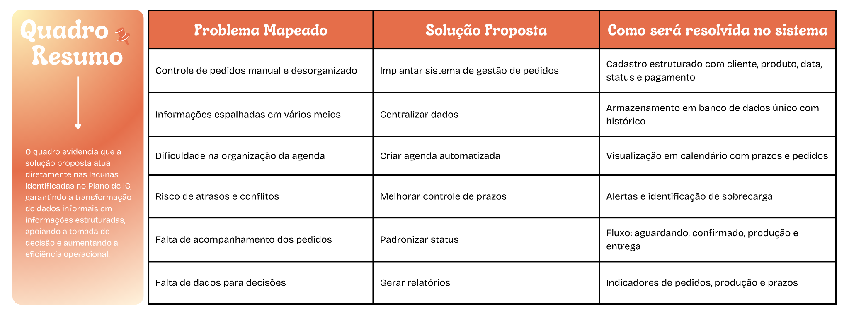

Figura 3 - Quadro-Resumo
Fonte: Elaborado pelos autores (2026).

3.2 Levantamento de Requisitos e Modelagem Inicial

Histórias de Usuários
- Cliente:
  - Como cliente, quero acessar o sistema através de login para visualizar meu histórico de pedidos e informações pessoais.
  - Como cliente, quero visualizar os produtos disponíveis para escolher o que comprar.
  - Como cliente, quero realizar um pedido para encomendar produtos da confeitaria.
  - Como cliente, quero editar meus dados para mantê-los atualizados.
  - Como cliente, quero acompanhar o status do meu pedido para saber quando estará pronto.

Empreendedora:

Pedidos

Como empreendedora, quero cadastrar pedidos manualmente para registrar pedidos feitos fora do site.

Como empreendedora, quero avaliar e definir o status inicial dos pedidos (aceito ou rejeitado) para controlar quais serão produzidos.

Como empreendedora, quero visualizar todos os pedidos para gerenciar a produção.

Como empreendedora, quero atualizar o status dos pedidos (Aceito, em produção, saiu para entrega, entregue, etc.) para organizar o fluxo de trabalho.
  - Produtos
    - Como empreendedora, quero cadastrar produtos para disponibilizá-los no site.
    - Como empreendedora, quero editar produtos para atualizar preço ou descrição.
    - Como empreendedora, quero inativar produtos que não estão mais disponíveis naquele momento.
  - Clientes
    - Como empreendedora, quero visualizar clientes cadastrados para manter contato.
    - Como empreendedora, quero editar clientes cadastrados para manter os dados atualizados.
  - Sistema
    - Como empreendedora, quero acessar o sistema através de login para gerenciar clientes, pedidos e produtos.
    - Como empreendedora, quero visualizar relatórios de pedidos/vendas para acompanhar o faturamento.
    - Como empreendedora, quero visualizar relatórios de tempo médio de entrega para melhorar a satisfação do cliente.

Requisitos Funcionais e Não Funcionais
Com base nas necessidades identificadas ao longo do projeto, foram definidos os requisitos funcionais e não funcionais da solução, visando garantir o suporte adequado à gestão de pedidos e ao planejamento da produção no contexto do microempreendimento analisado.
Quadro 1 - Requisitos funcionais do sistema
CATEGORIA | REQUISITOS FUNCIONAIS
Cadastro e gestão de usuários | O sistema deve permitir o cadastro de usuários com nome, e-mail, telefone e senha.O sistema deve permitir edição dos dados cadastrais.O sistema deve permitir exclusão de contas.
Autenticação e controle de acesso | O sistema deve permitir login por meio de e-mail e senha.O sistema deve permitir recuperação de senha.O sistema deve manter a sessão do usuário ativa durante o uso.
Cadastro e gestão de produtos | O sistema deve permitir ao administrador gerenciar os produtos e suas categorias.
Listagem, busca e navegação | O sistema deve exibir os produtos disponíveis.O sistema deve permitir busca por nome ou categoria.
Carrinho de compras | O sistema deve permitir adicionar produtos ao carrinho.O sistema deve permitir remover produtos do carrinho.O sistema deve calcular automaticamente o valor total do pedido.
Gestão de pedidos | O sistema deve permitir a finalização de pedidos.O sistema deve registrar automaticamente a data e horário do pedido.O sistema deve permitir o acompanhamento do status do pedido, incluindo: aguardando confirmação, confirmado, em produção, pronto para entrega e entregue.
Pagamento | O sistema deve permitir o registro de pagamento antecipado.O sistema deve confirmar o pagamento antes da validação do pedido.
Notificações | O sistema deve enviar notificações ao cliente sobre a confirmação do pedido, alterações de status e pedido concluído.
Fonte: Elaborado pelos autores (2026).

Quadro 2 - Requisitos não funcionais do sistema

CATEGORIA | REQUISITOS NÃO FUNCIONAIS
Disponibilidade | O sistema deve estar disponível para acesso via internet.  O sistema deve apresentar disponibilidade mínima de 95% do tempo.
Desempenho | O sistema deve apresentar tempo de resposta inferior a 2 segundos para operações comuns (exibição de produtos, navegação e login).
Escalabilidade | O sistema deve suportar aumento no volume de pedidos sem degradação significativa de desempenho.
Segurança | O sistema deve utilizar protocolo HTTPS para comunicação segura.O sistema deve garantir a integridade, confidencialidade e consistência dos dados.
Usabilidade | O sistema deve permitir que um usuário iniciante seja capaz de realizar um pedido completo em até 3 minutos, sem necessidade de suporte externo.
Responsividade | O sistema deve ser responsivo para dispositivos com largura de tela entre 320px e 1920px, incluindo smartphones, tablets e desktops.
Compatibilidade | O sistema deve ser compatível com os navegadores: Google Chrome; Microsoft Edge e Mozilla Firefox.
Manutenibilidade | O sistema deve possuir arquitetura que facilite manutenção, correções e evolução.
Confiabilidade | O sistema deve garantir a execução correta das operações, evitando perda ou inconsistência de dados.
Fonte: Elaborado pelos autores (2026).

Ferramentas e plataformas a serem utilizadas
A definição das tecnologias, ferramentas e plataformas adotadas no desenvolvimento deste sistema foi realizada com base em critérios como curva de aprendizagem, tempo disponível para desenvolvimento, complexidade da aplicação e custo de implementação, assegurando a viabilidade técnica e financeira do projeto.
Sob a perspectiva técnica, será utilizado o Visual Studio Code como ambiente de desenvolvimento integrado, devido à sua natureza gratuita, ampla compatibilidade com linguagens e diversas extensões que ampliam sua capacidade de suporte ao time. Tal escolha contribui para a produtividade da equipe e redução de barreiras técnicas durante o desenvolvimento.
O backend da aplicação será implementado com Node.js, permitindo a utilização de uma única linguagem (TypeScript) em toda a aplicação. Essa padronização reduz a complexidade do desenvolvimento e facilita a manutenção. No frontend, será empregada a biblioteca React com TypeScript, possibilitando a construção de interfaces reativas, modulares e com maior segurança de tipos.
Para a camada de persistência, será utilizado a plataforma Supabase, que fornece um banco de dados PostgreSQL gerenciado, além de serviços adicionais como armazenamento de arquivos. O uso do Supabase Storage para armazenamento das imagens dos produtos mostra-se tecnicamente adequado por oferecer integração nativa com o banco de dados e API, simplificando a arquitetura do sistema e reduzindo a necessidade de serviços externos.
Como ferramenta de mapeamento objeto-relacional, será adotado o Prisma, que facilita a comunicação entre a aplicação e o banco de dados por meio de uma abstração de alto nível. Essa escolha reduz a complexidade na escrita de consultas SQL e contribui para maior segurança e produtividade no desenvolvimento.
A hospedagem da aplicação será realizada na Vercel, que oferece integração contínua com repositórios Git e suporte otimizado para aplicações frontend desenvolvidas com React. Sua utilização permite implantações rápidas e automatizadas, sendo adequada ao escopo do projeto. Além disso, a cliente, por meio do auxílio da irmã, já utiliza esta plataforma como hospedagem do site atual, reduzindo a complexidade de futuras atualizações.
Adicionalmente, o sistema contará com integração com serviços da Google, incluindo o Google Calendar para gerenciamento de agendamentos e serviços de SMTP (como Gmail) para envio de e-mails automatizados. Essas integrações são amplamente documentadas e possuem APIs consolidadas, o que favorece sua implementação.
Para a construção da interface do usuário, será utilizada a biblioteca Ant Design, que disponibiliza um conjunto de componentes prontos e padronizados. Essa abordagem reduz o esforço necessário para desenvolvimento de interfaces e garante consistência visual ao sistema.
No que se refere à viabilidade financeira, o projeto apresenta custos iniciais extremamente reduzidos, uma vez que a maior parte das tecnologias adotadas possui versões gratuitas ou é de código aberto:
- Visual Studio Code: gratuito;
- Node.js e React: gratuitos e open source;
- Prisma: gratuito em sua versão base;
- Supabase (incluindo banco de dados e storage): plano gratuito adequado para aplicações de pequeno porte;
- Vercel: plano gratuito com recursos suficientes para hospedagem do sistema;
- Ant Design: gratuito e open source;
- APIs do Google: gratuitas dentro de limites de uso.
A adoção do Supabase Storage elimina a necessidade de contratação de serviços adicionais para armazenamento de imagens, centralizando a infraestrutura e reduzindo custos operacionais. Além disso, o modelo de cobrança escalável dessas plataformas permite que eventuais custos futuros sejam proporcionais ao crescimento do sistema.
Em termos de benefícios, a solução proposta contribui para a automação e organização dos processos da confeitaria, promovendo maior controle sobre produtos e agendamentos, redução de erros operacionais e melhoria na comunicação com clientes por meio de notificações automatizadas.

Dessa forma, conclui-se que o sistema apresenta alta viabilidade técnica, em função da escolha de tecnologias modernas, bem documentadas e compatíveis entre si, e alta viabilidade financeira, devido ao baixo custo de implementação aliado ao potencial de impacto positivo na eficiência operacional do negócio.

Diagrama de Casos de Uso
Figura 4 - Diagrama de Casos de Uso
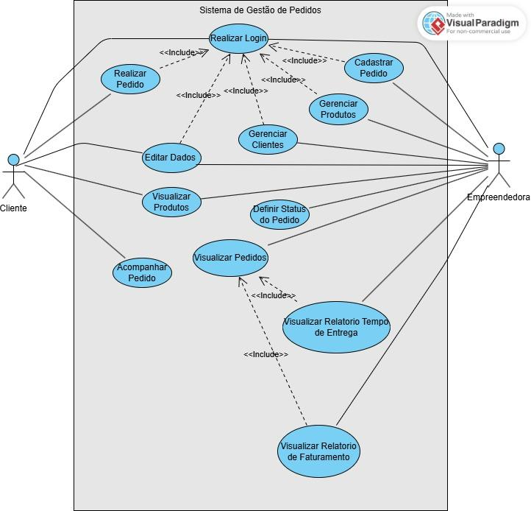
Fonte: Elaborado pelos autores (2026).

Modelo Relacional
Figura 5 - Modelo Relacional

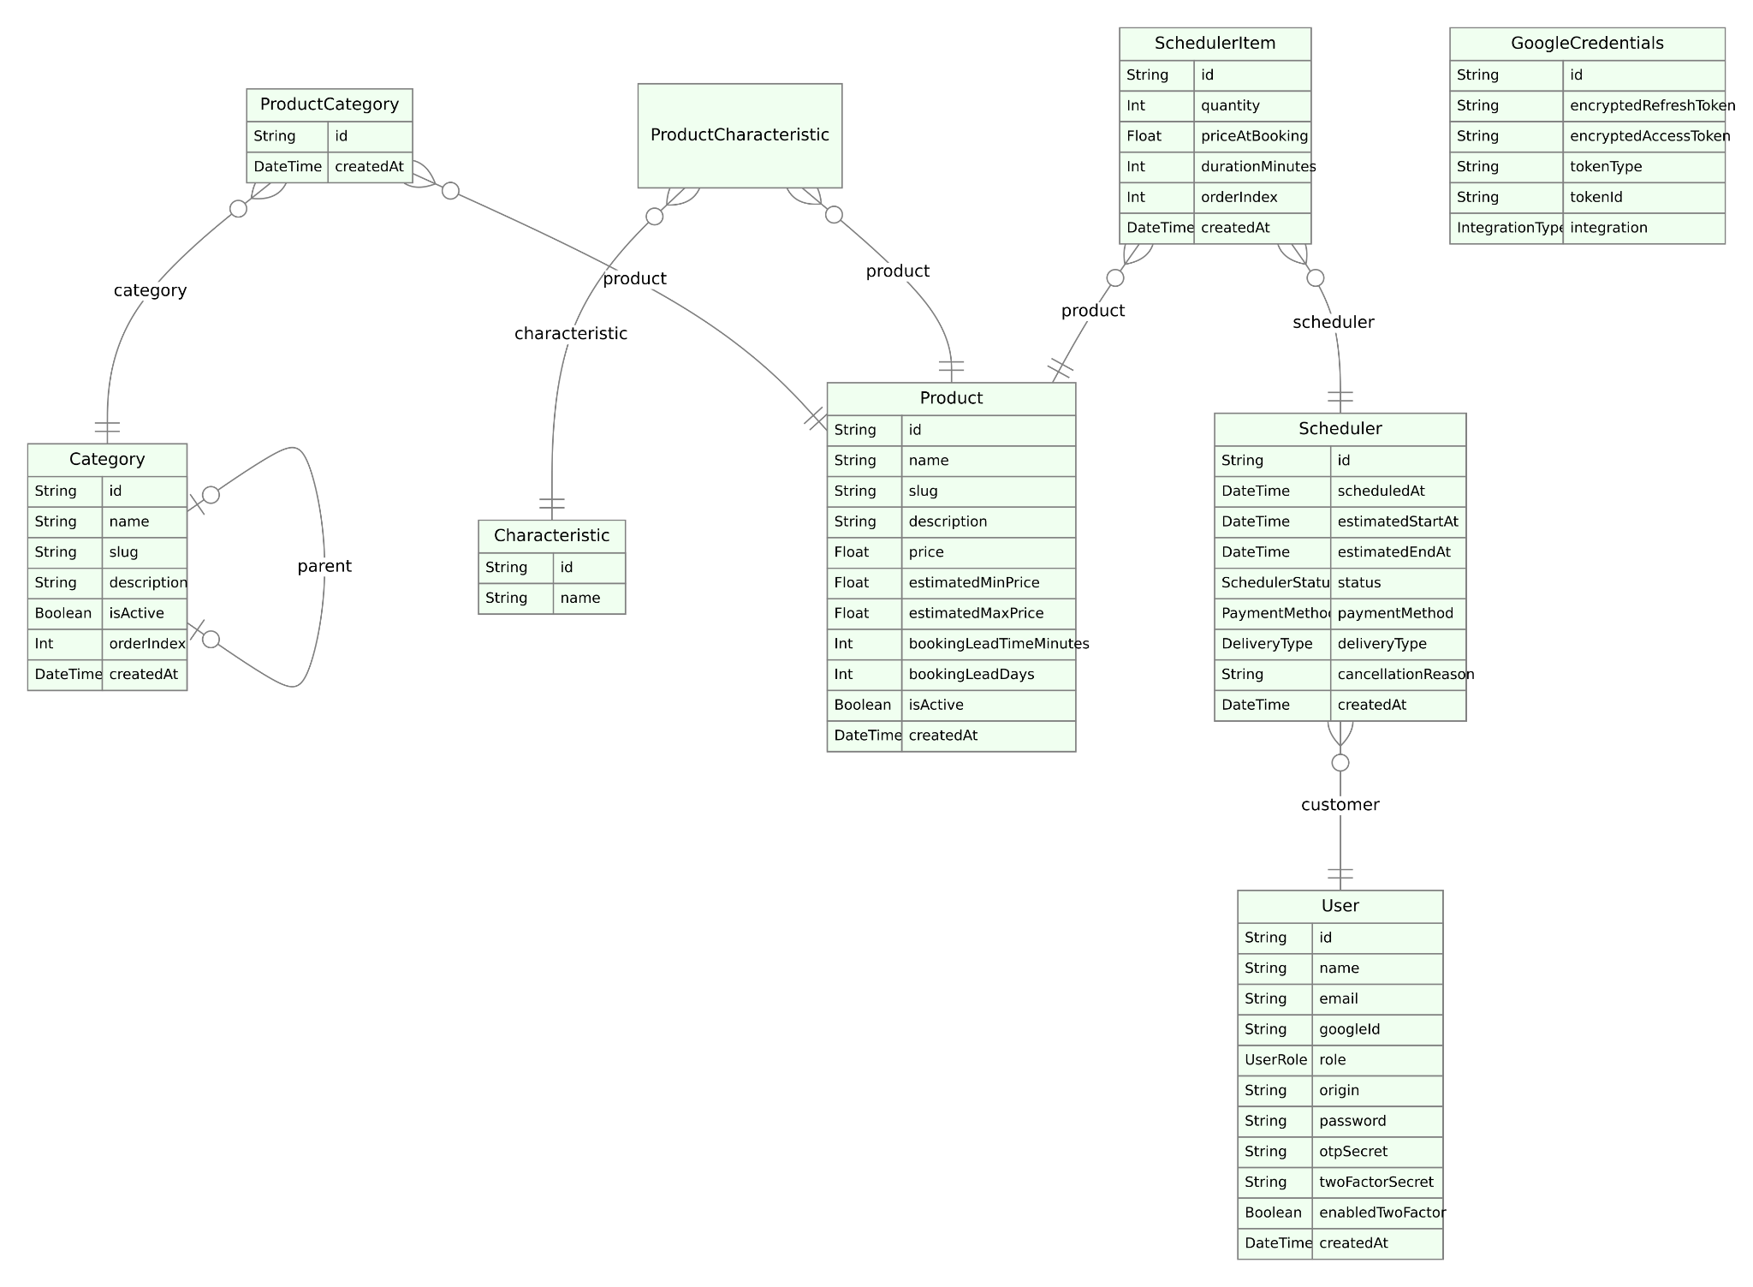
Fonte: Elaborado pelos autores (2026).

3.3 Protótipo e Planejamento da Arquitetura
Figura 6 - Tela de login

Fonte: Elaborado pelos autores (2026)

Figura 7 - Tela de cadastro de usuário
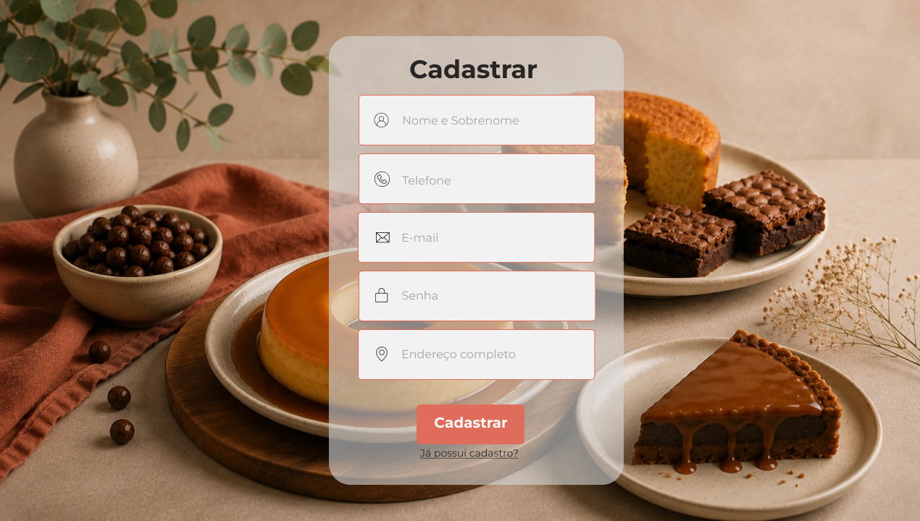
Fonte: Elaborado pelos autores (2026)

Figura 8 - Tela de recuperação de senha
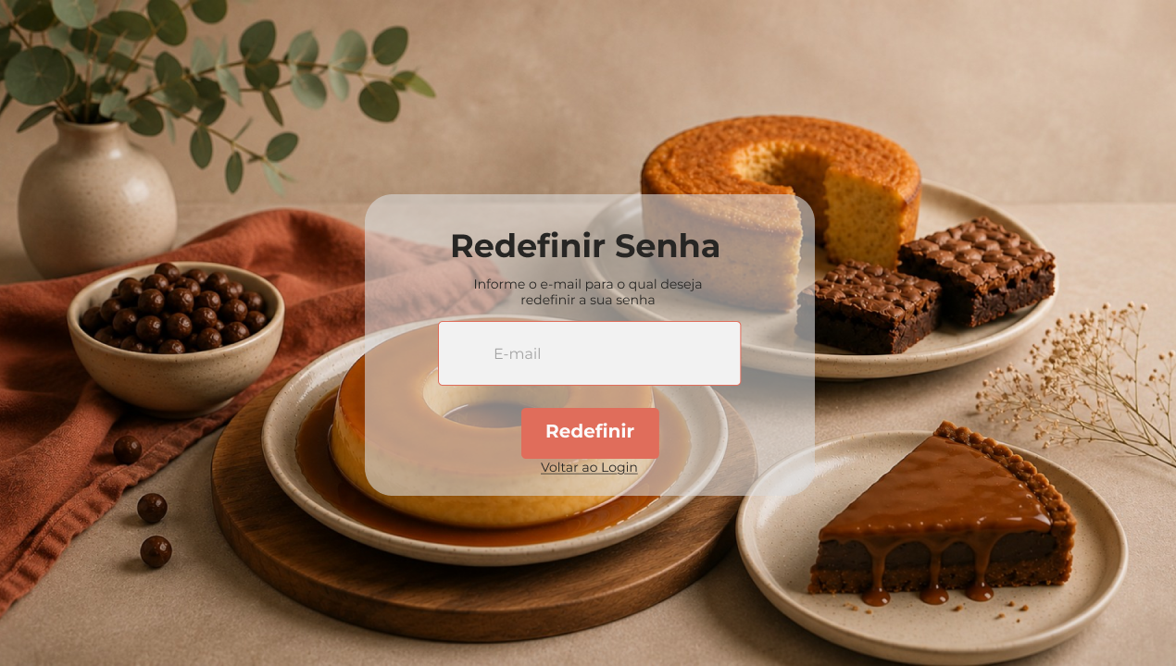
Fonte: Elaborado pelos autores (2026)

Figura 9 - Tela de confirmação da recuperação de senha

Fonte: Elaborado pelos autores (2026)

Figura 10 - Pop-up de logout

Fonte: Elaborado pelos autores (2026)

Figura 11 - Footer

Fonte: Elaborado pelos autores (2026)

- Telas acessíveis apenas para o usuário administrador

Figura 12 - Tela de exibição dos dashboards
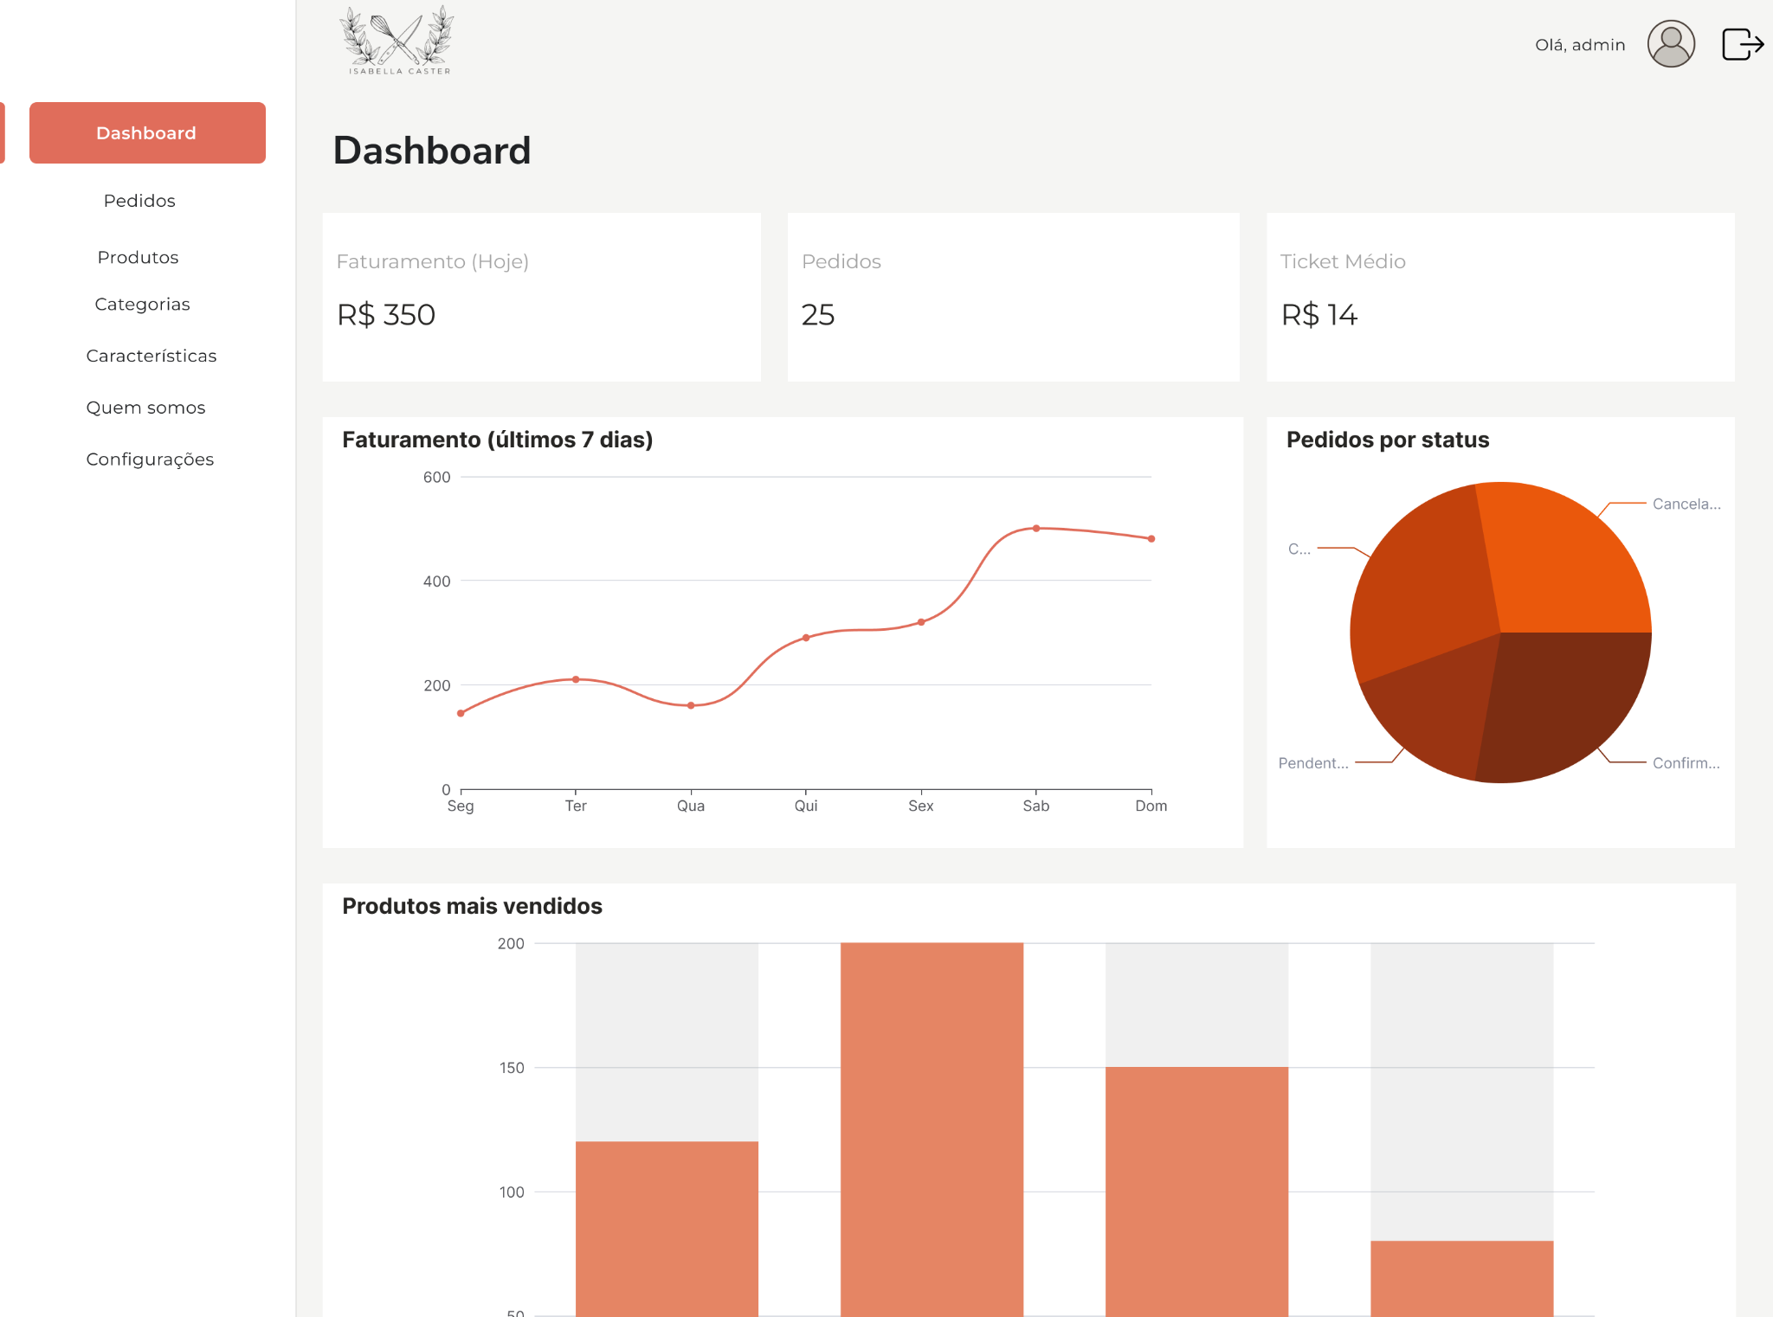
Fonte: Elaborado pelos autores (2026)

Figura 13 - Tela de gerenciamento dos pedidos em lista
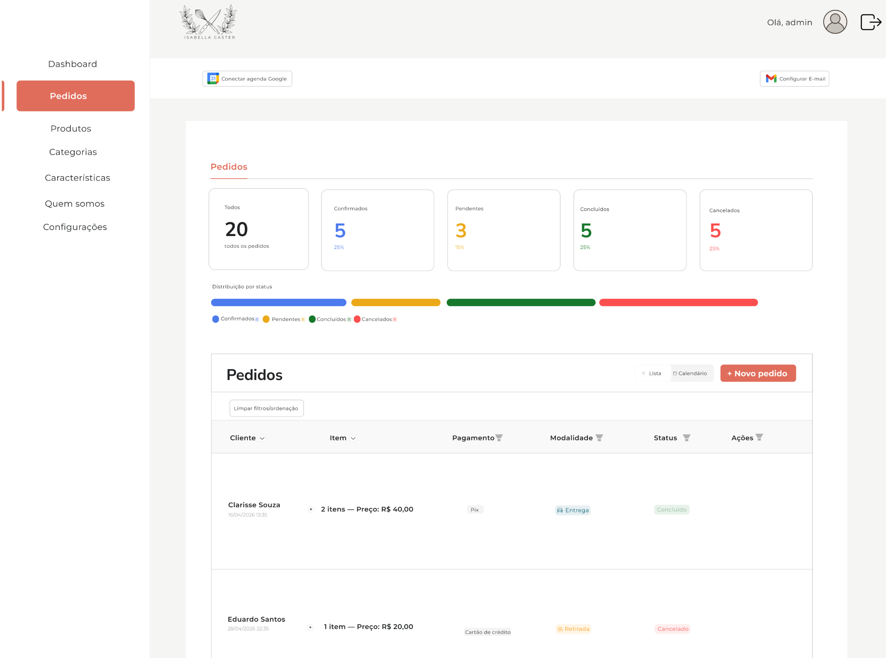
Fonte: Elaborado pelos autores (2026)

Figura 14 - Tela de gerenciamento dos pedidos com o pedido detalhado
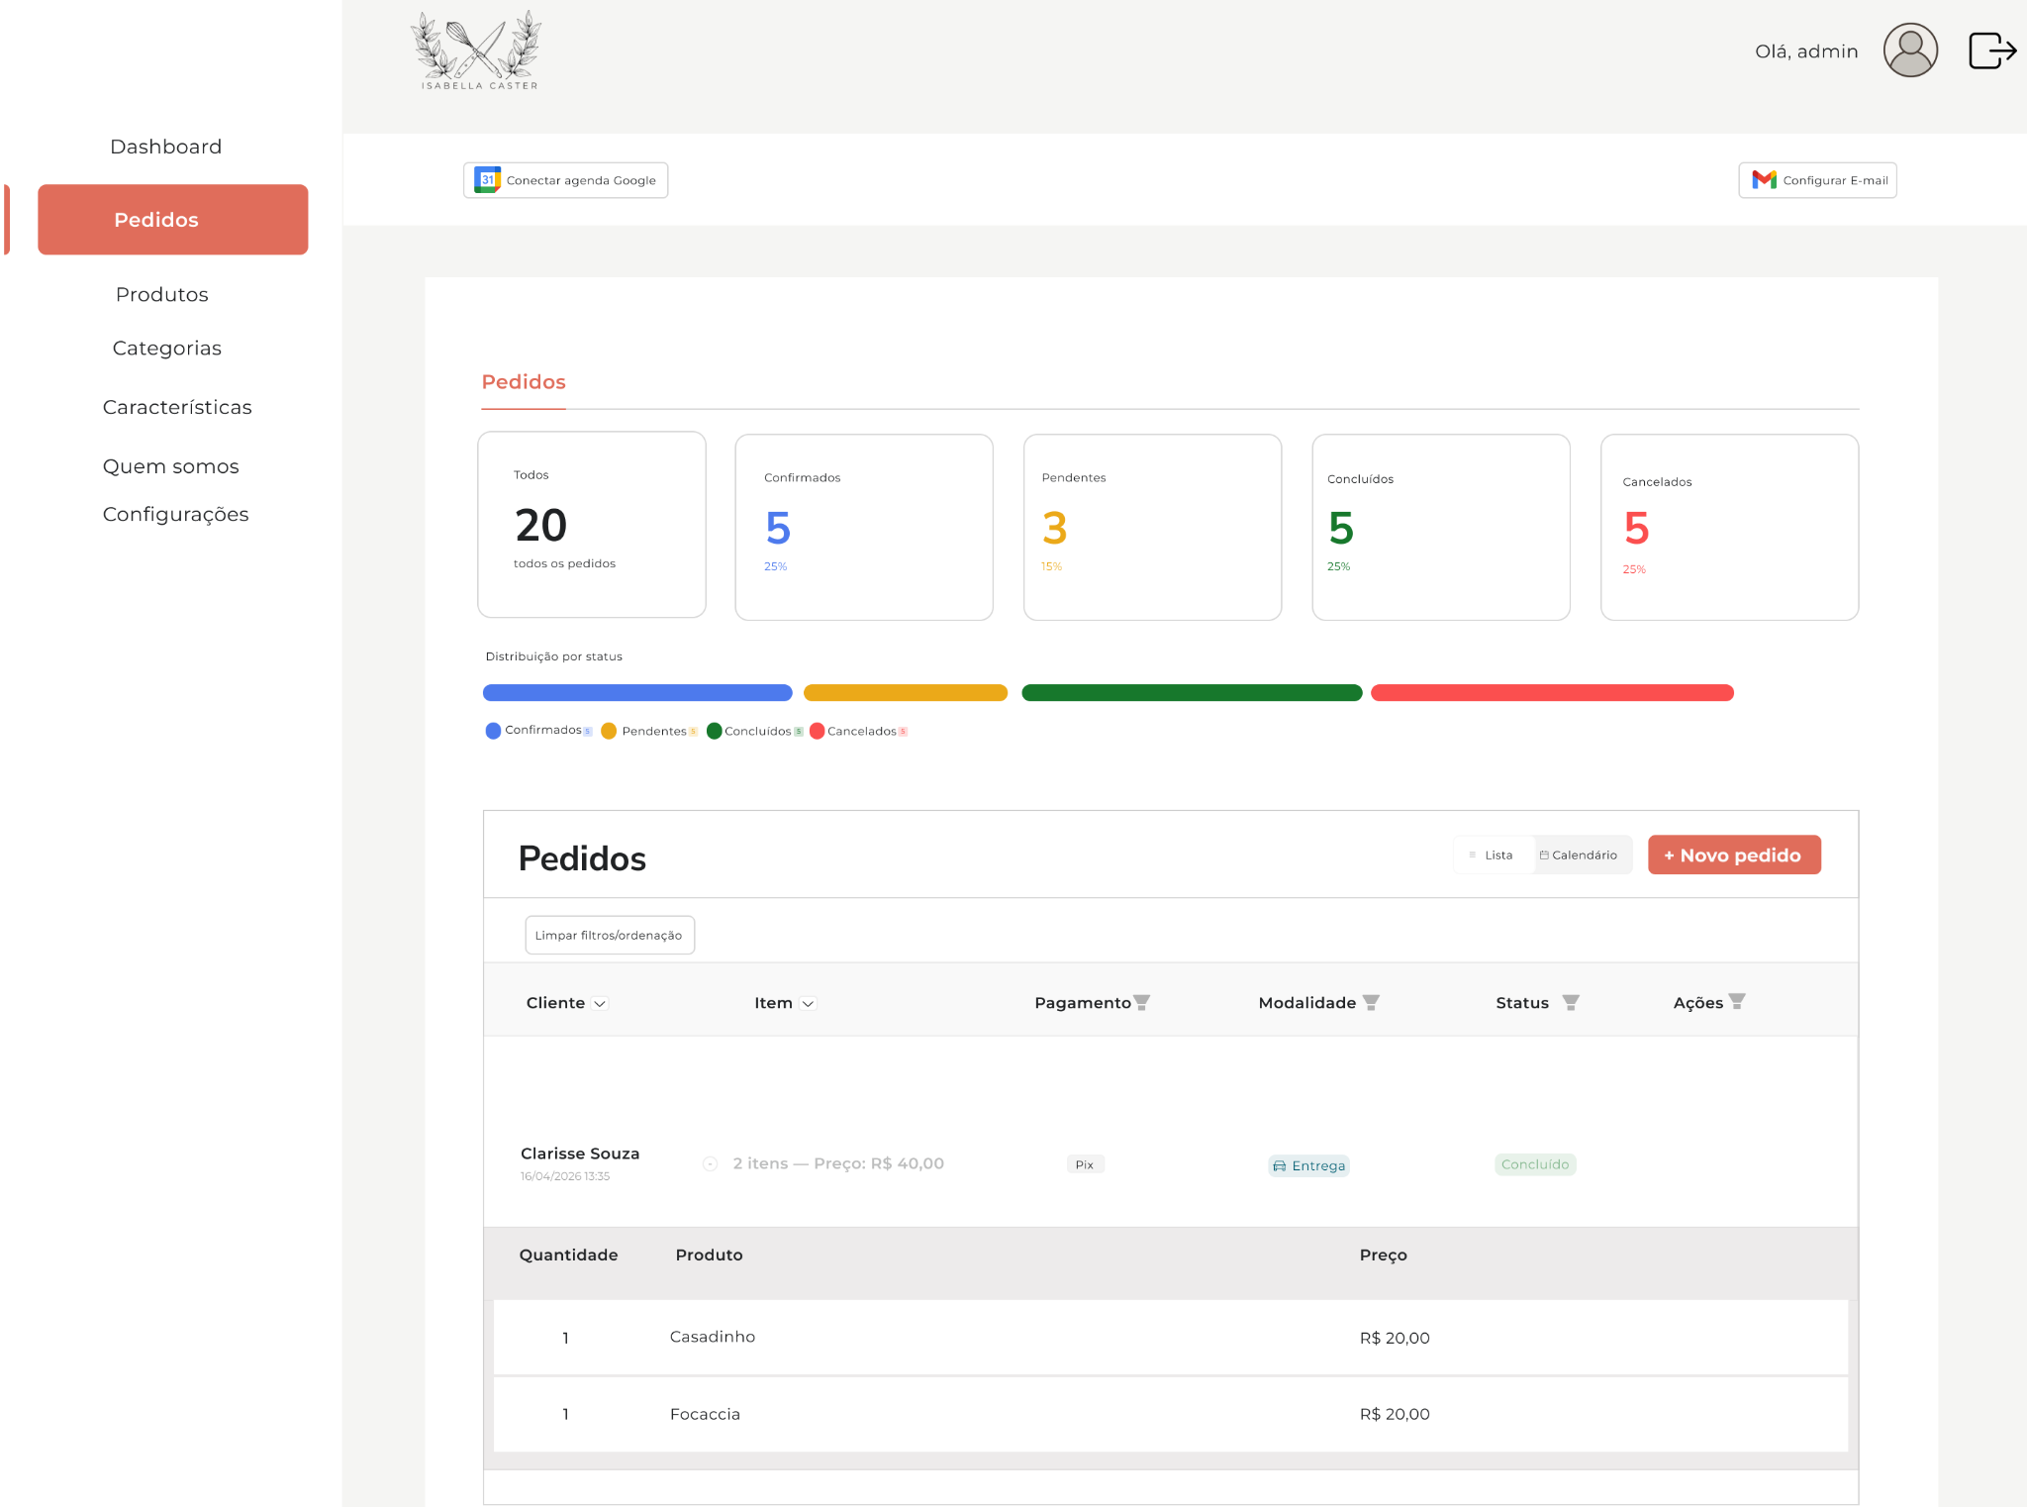
Fonte: Elaborado pelos autores (2026)

Figura 15 - Tela de gerenciamento dos pedidos por calendário
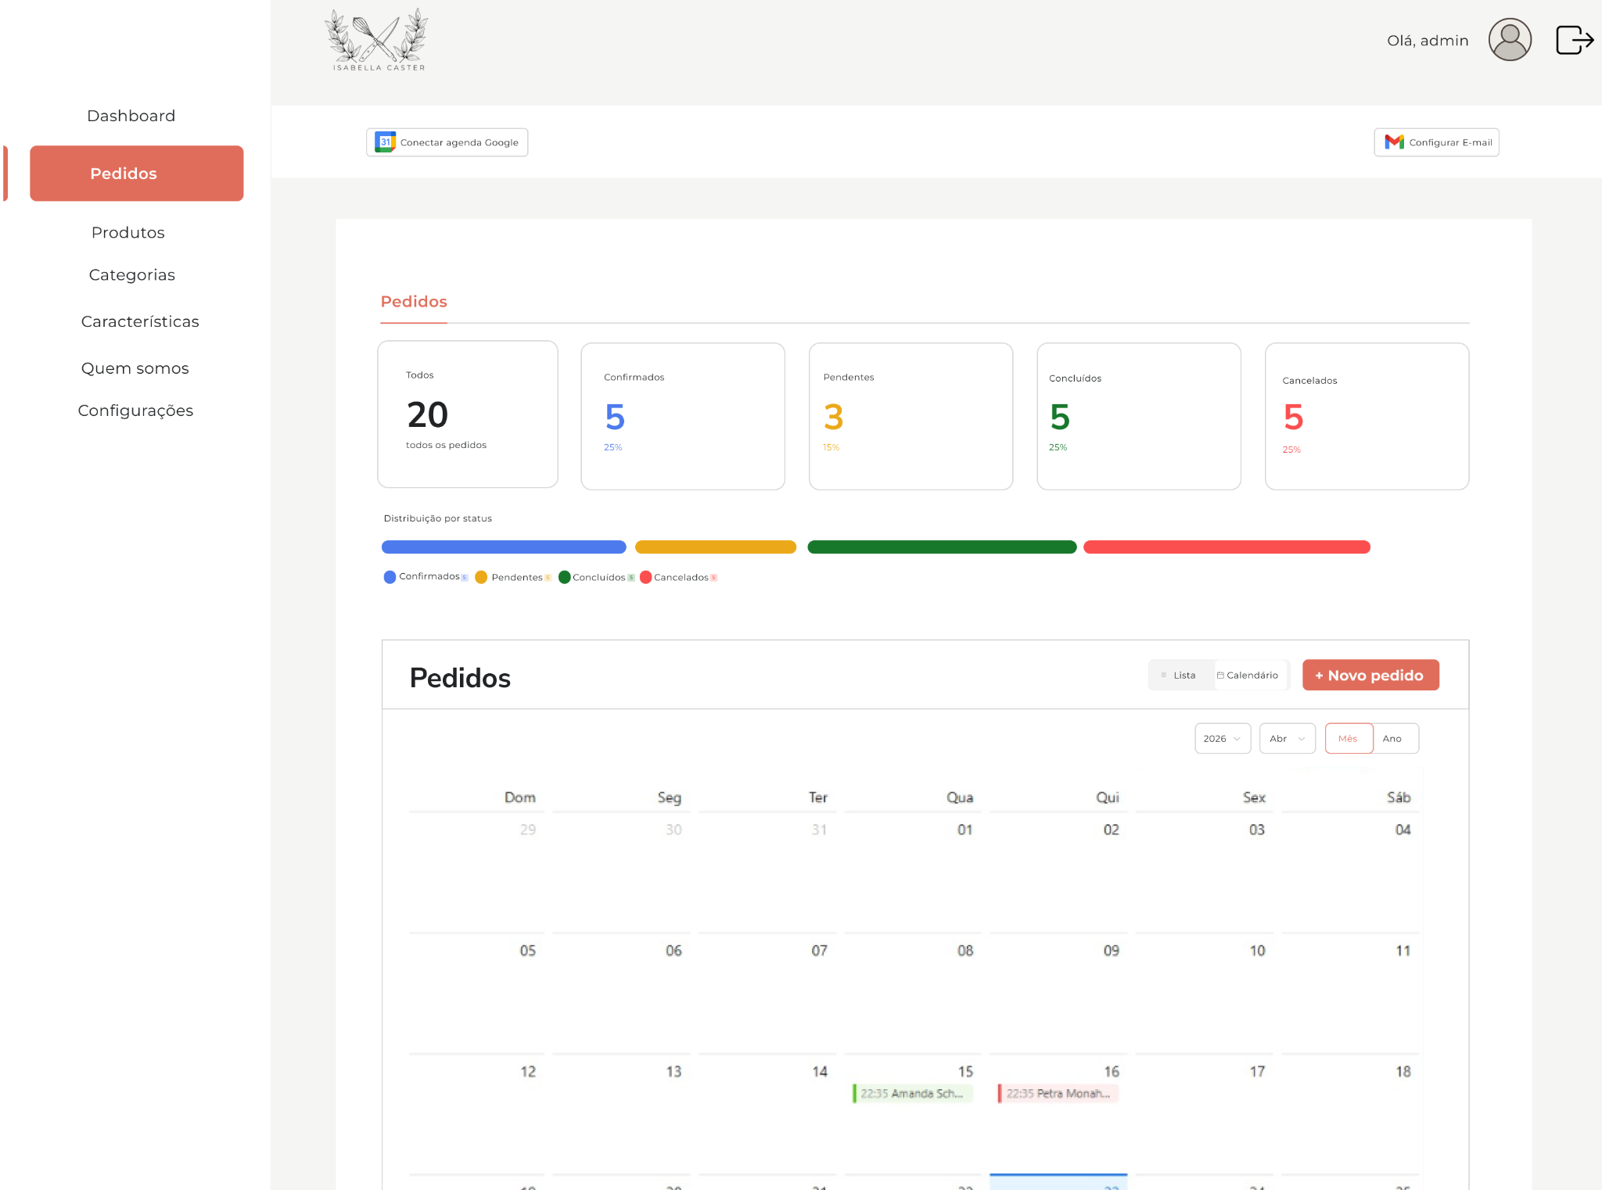
Fonte: Elaborado pelos autores (2026)

Figura 16 - Tela de solicitação de um novo pedido
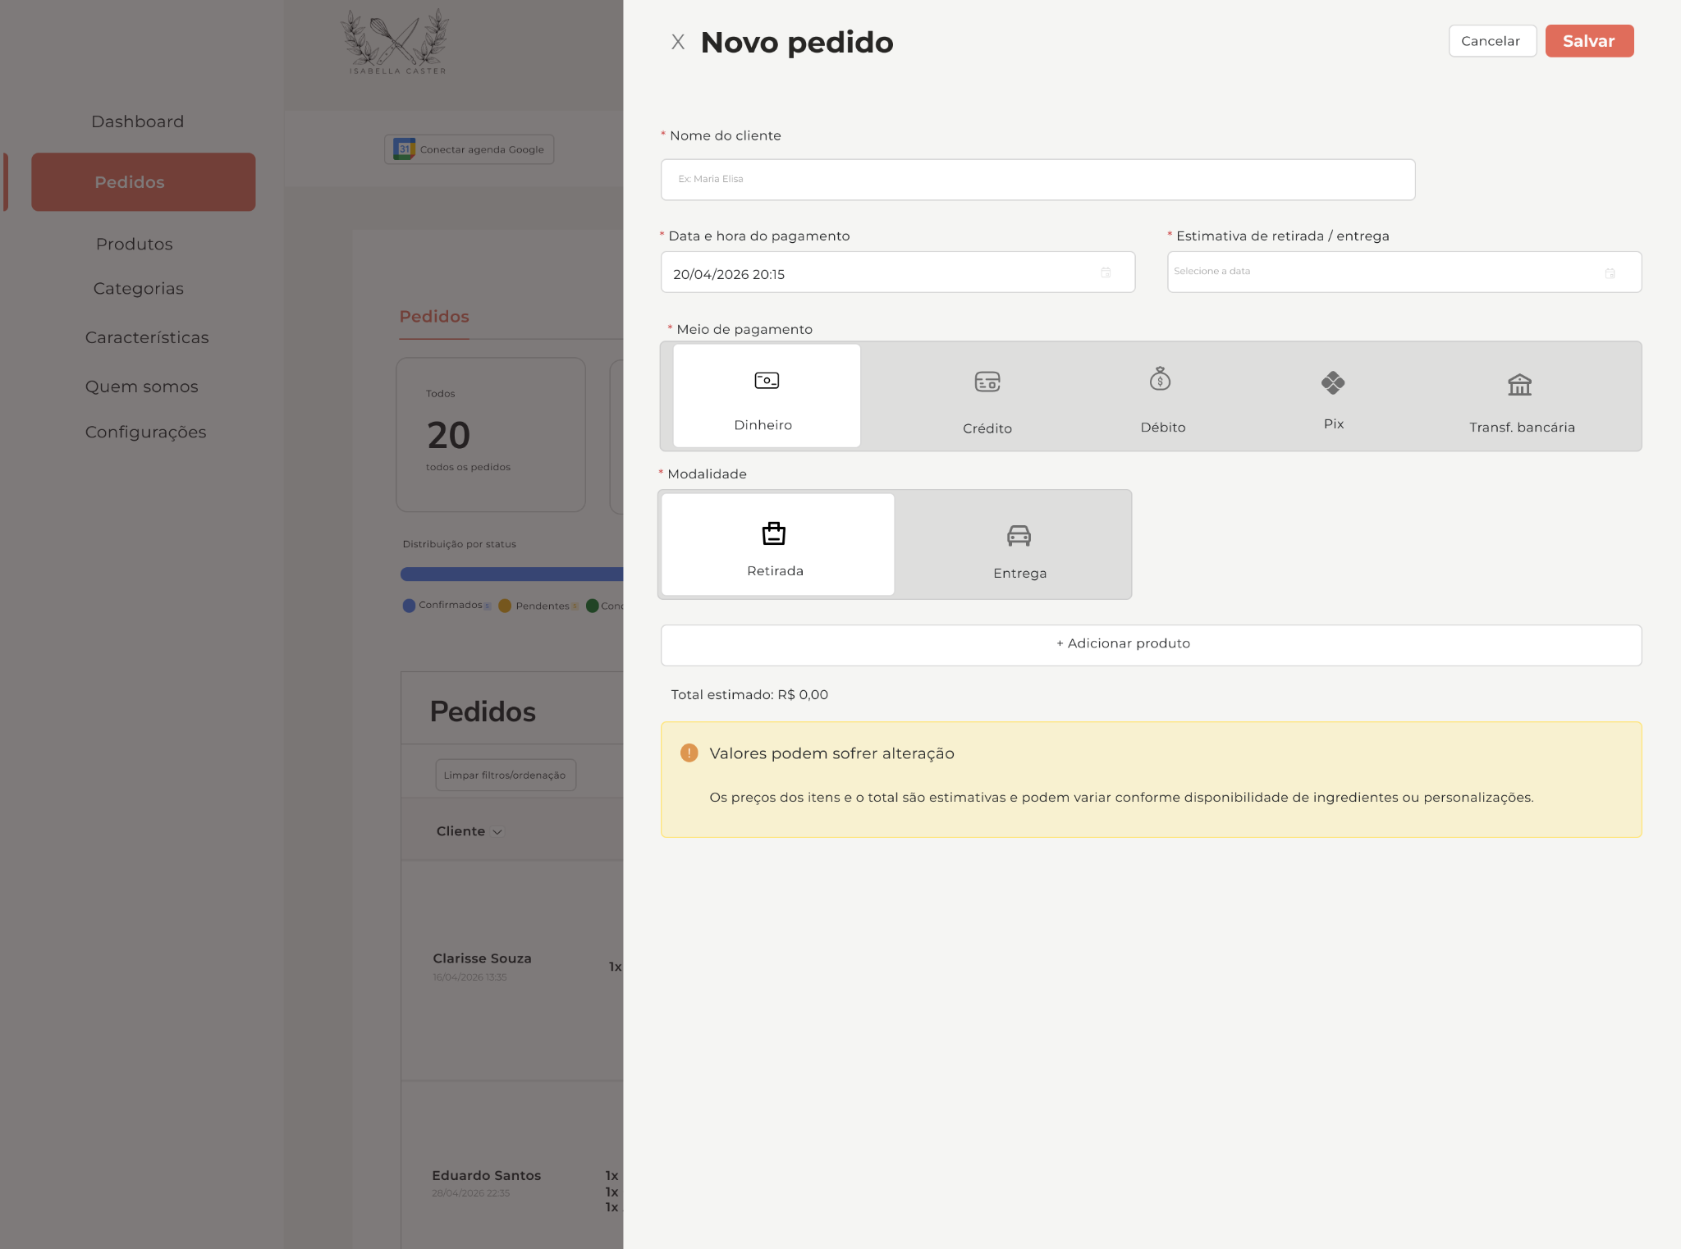
Fonte: Elaborado pelos autores (2026)

Figura 17 - Tela de gerenciamento dos produtos
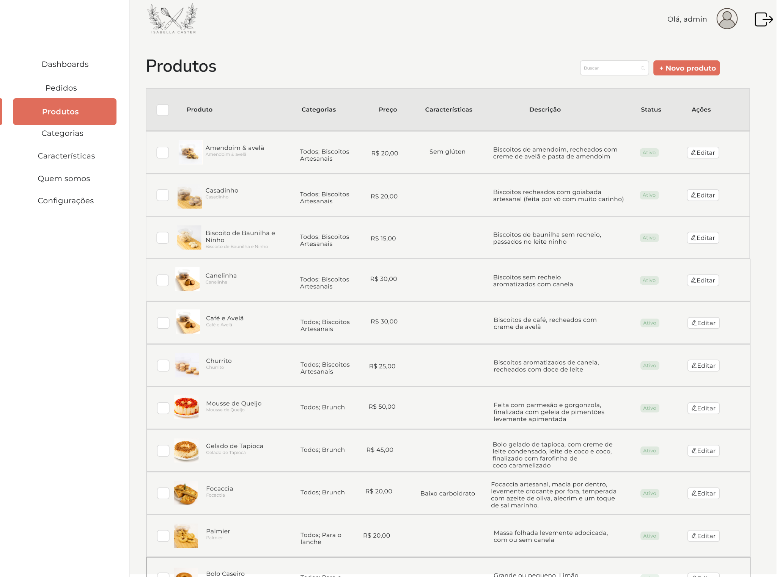
Fonte: Elaborado pelos autores (2026)

Figura 18 - Tela de cadastro de um novo produto
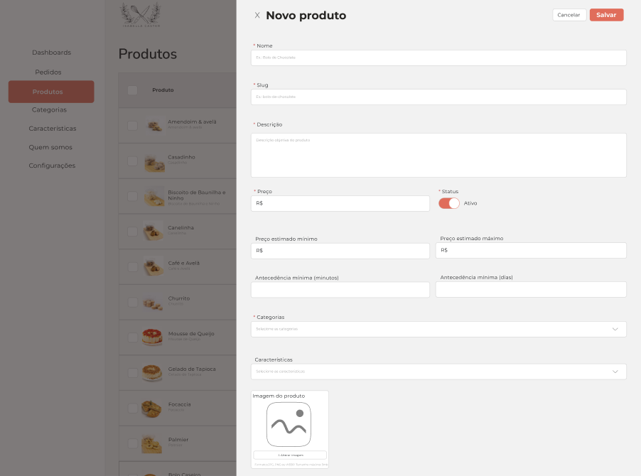
Fonte: Elaborado pelos autores (2026)

Figura 19 - Tela de gerenciamento das categorias de produtos
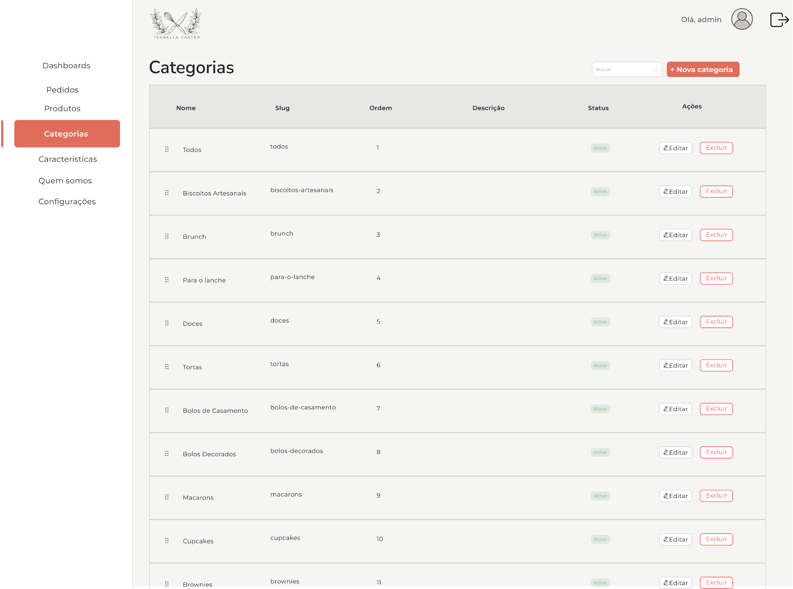
Fonte: Elaborado pelos autores (2026)

Figura 20 - Tela de cadastro de uma nova categoria de produtos
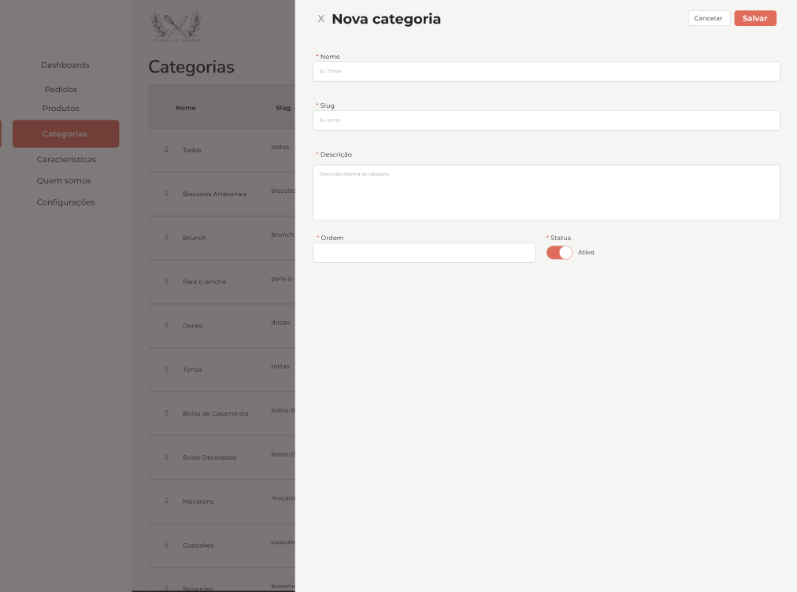
Fonte: Elaborado pelos autores (2026)

Figura 21 - Tela de gerenciamento das características dos produtos
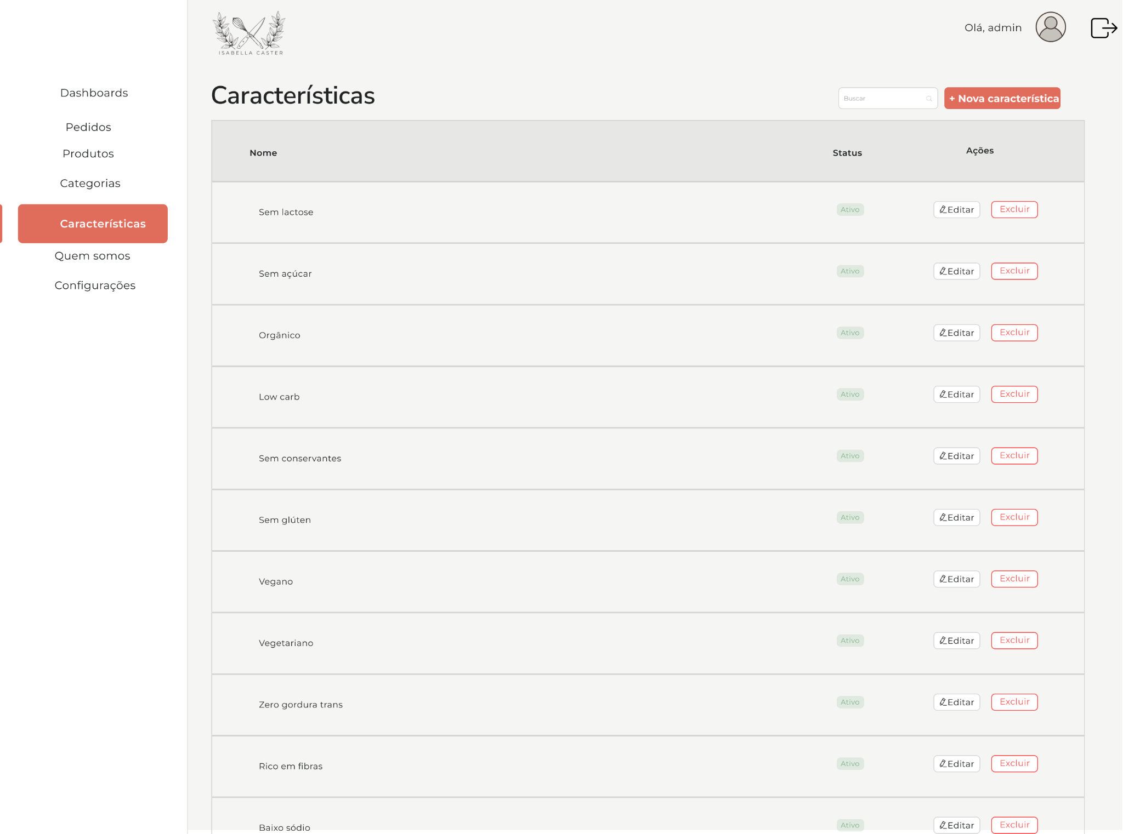
Fonte: Elaborado pelos autores (2026)

Figura 22 - Tela de cadastro de uma nova característica de produtos
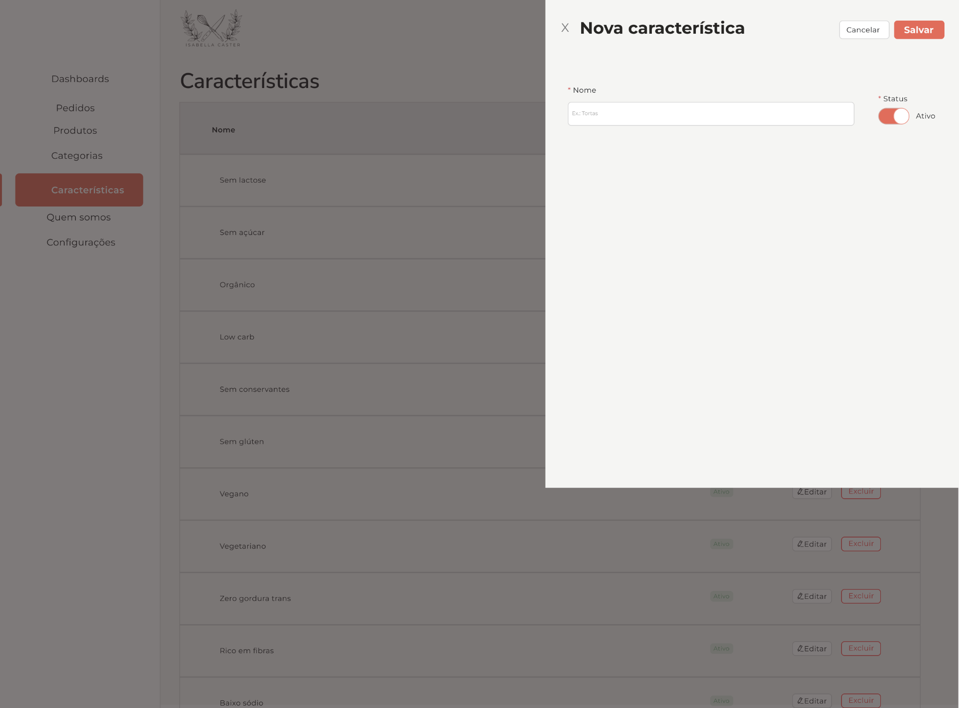
Fonte: Elaborado pelos autores (2026)

Figura 23 - Tela de gerenciamento das informações sobre o negócio
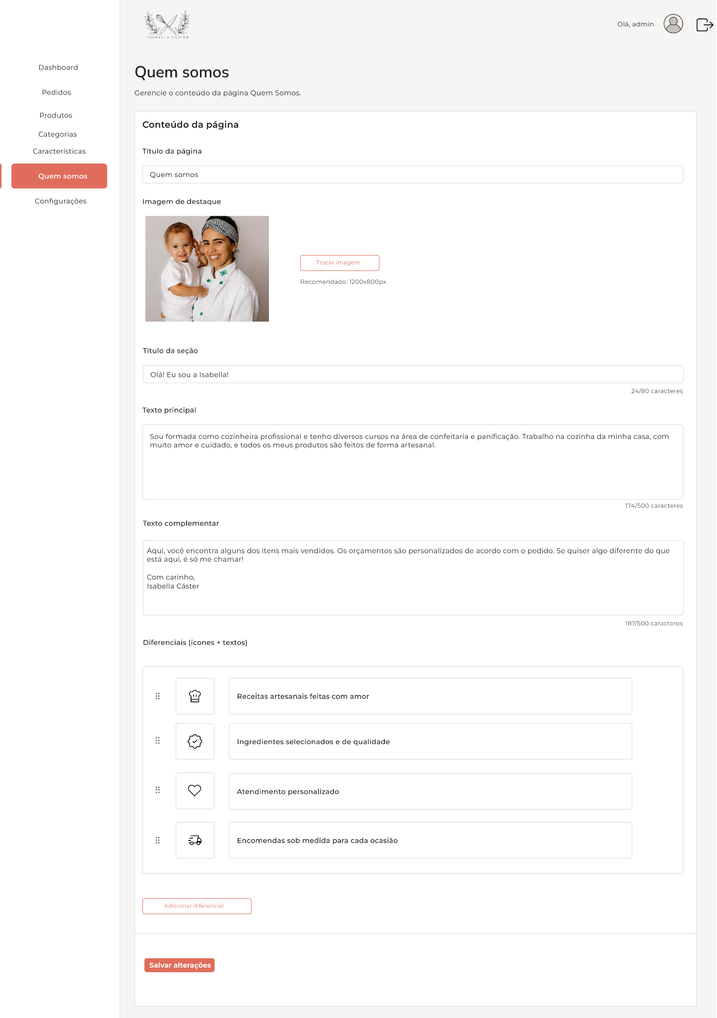
Fonte: Elaborado pelos autores (2026)

Figura 24 - Tela de gerenciamento das configurações do site
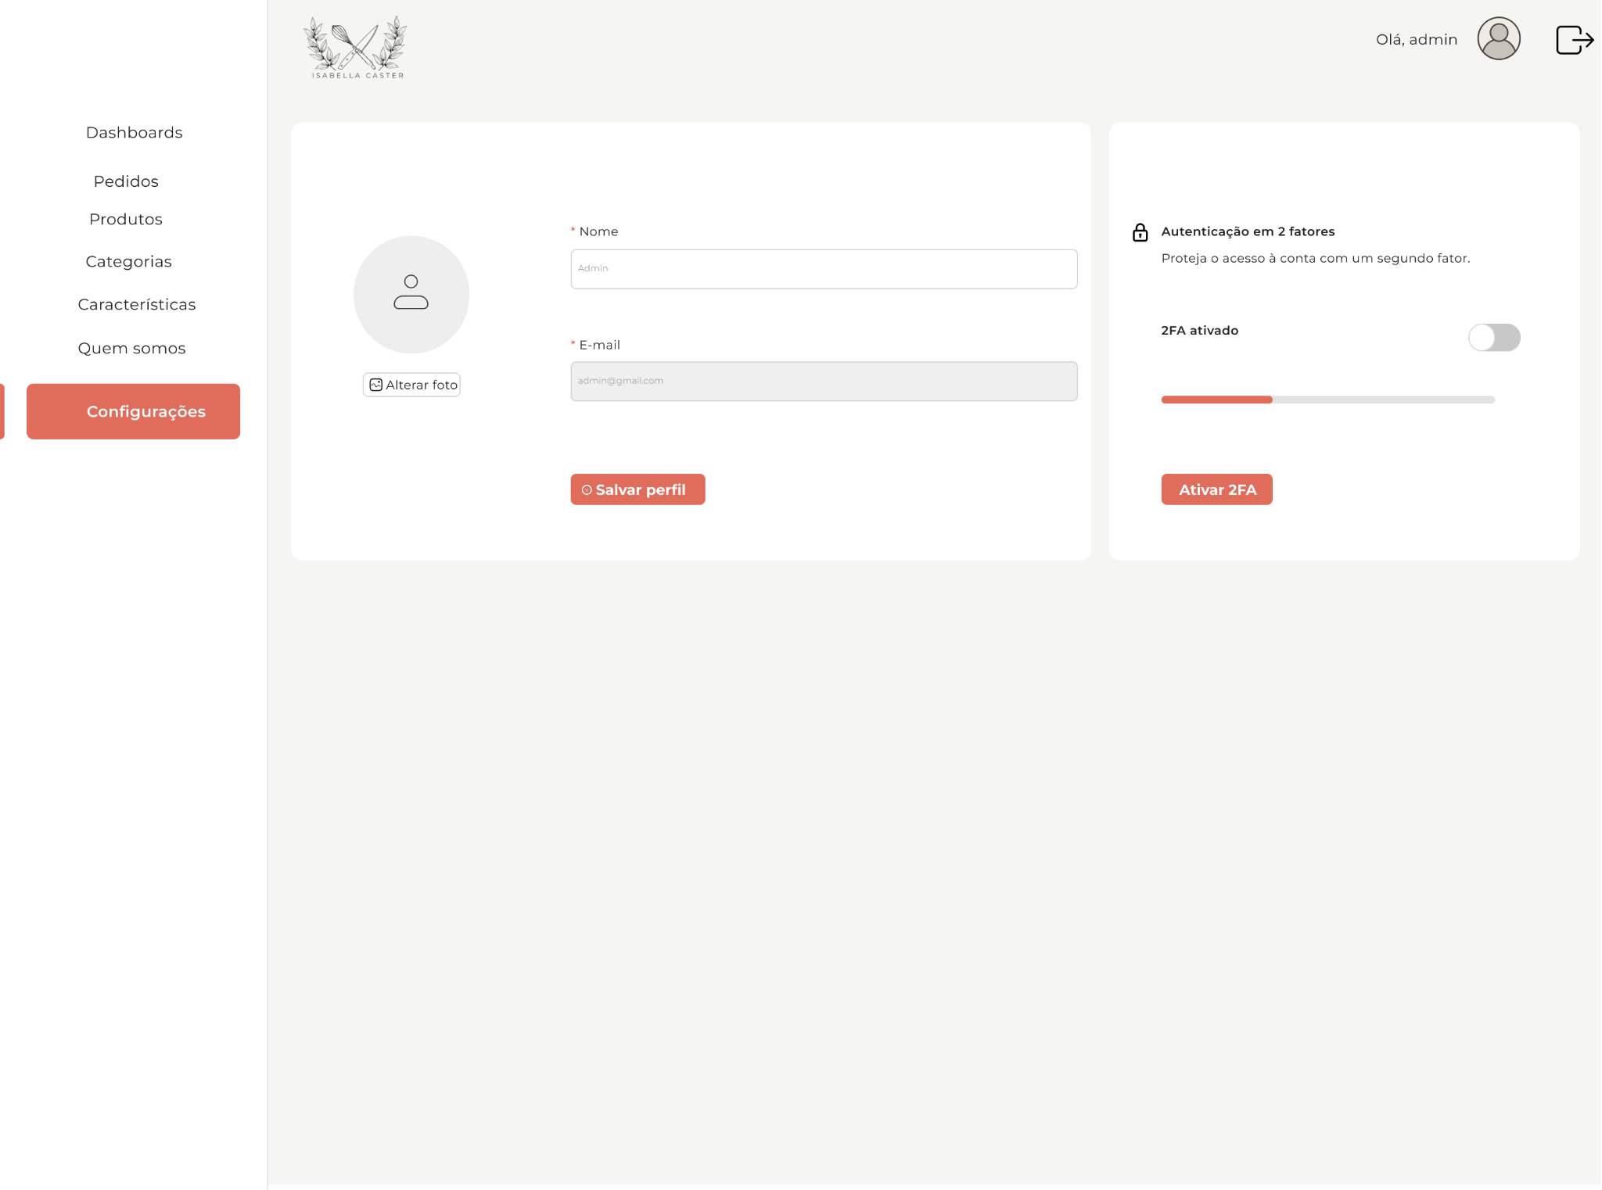
Fonte: Elaborado pelos autores (2026)

- Telas acessíveis para os usuários clientes
Figura 25 - Tela de acesso aos produtos do catálogo para usuários não logados
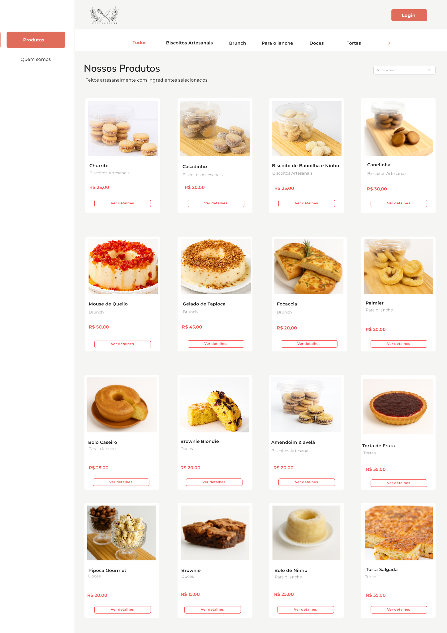
Fonte: Elaborado pelos autores (2026)
Figura 26 - Tela de detalhamento dos produtos do catálogo para usuários não logados
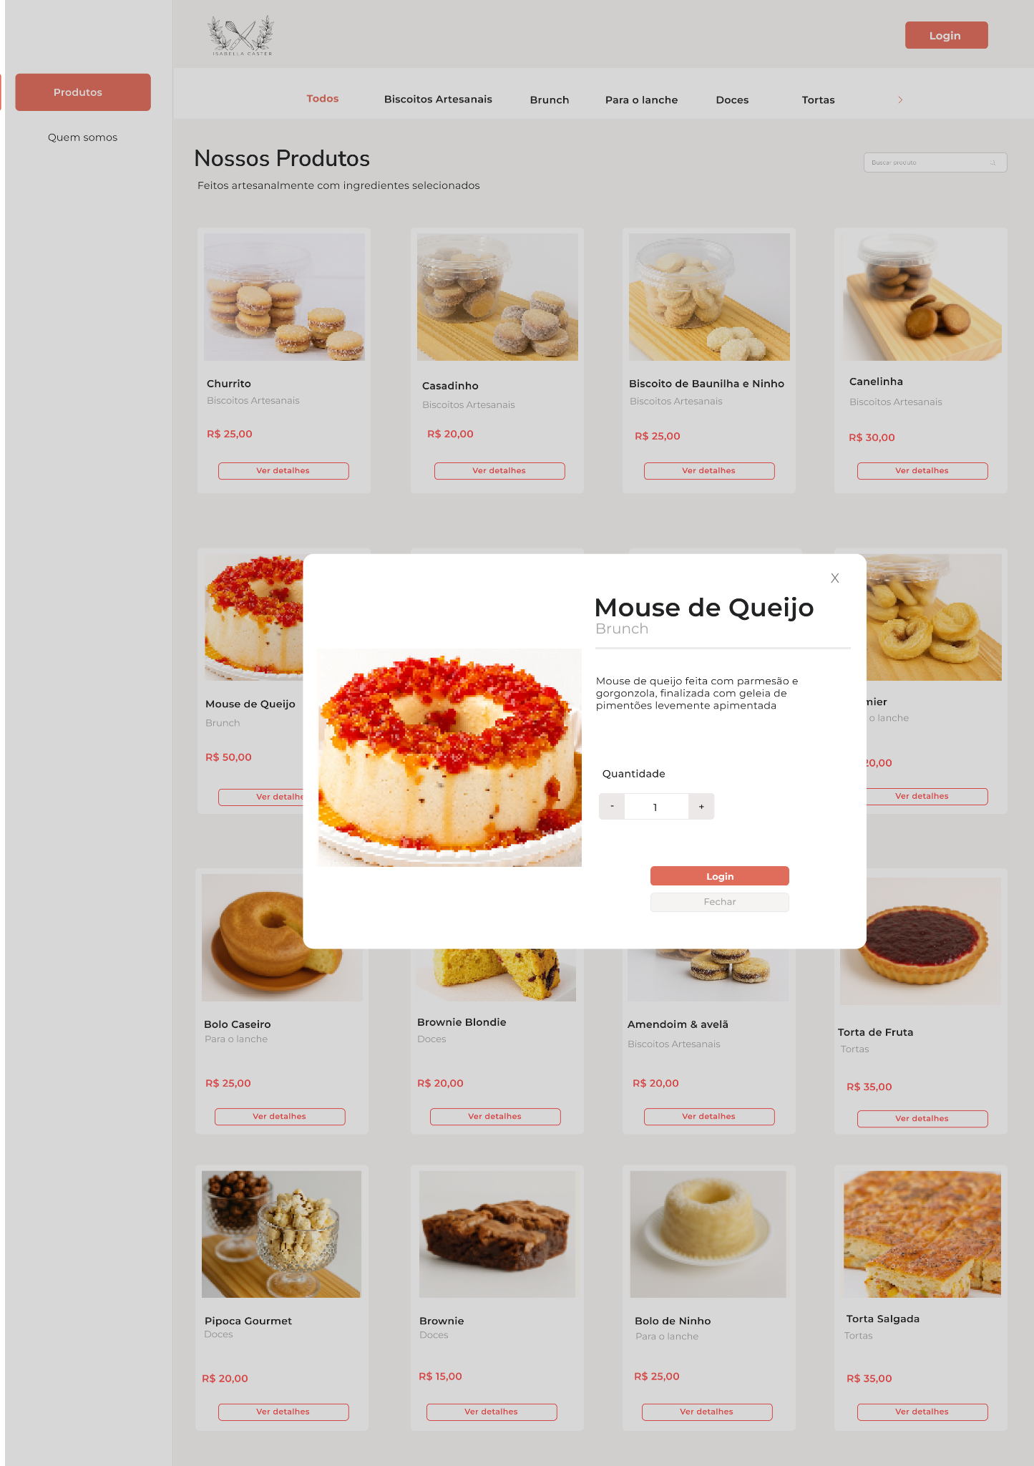
Fonte: Elaborado pelos autores (2026)
Figura 27 - Tela de acesso aos produtos do catálogo para usuários logados
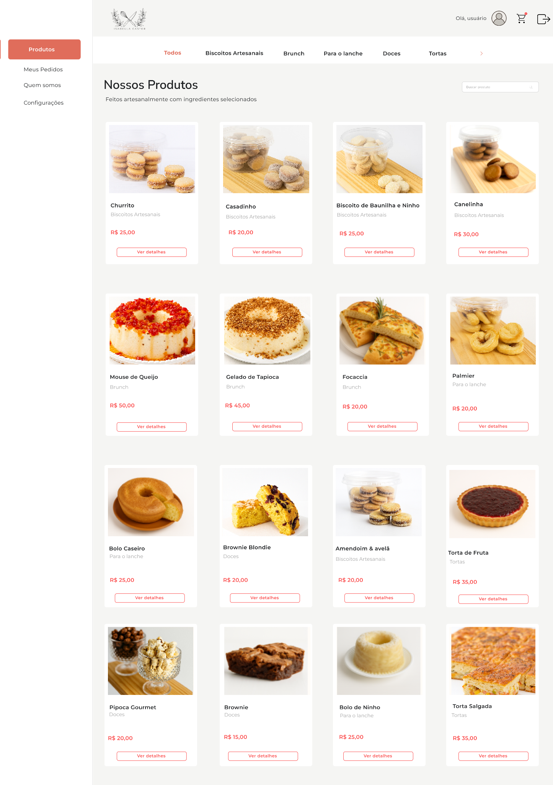
Fonte: Elaborado pelos autores (2026)
Figura 28 - Tela de detalhamento dos produtos do catálogo para usuários logados
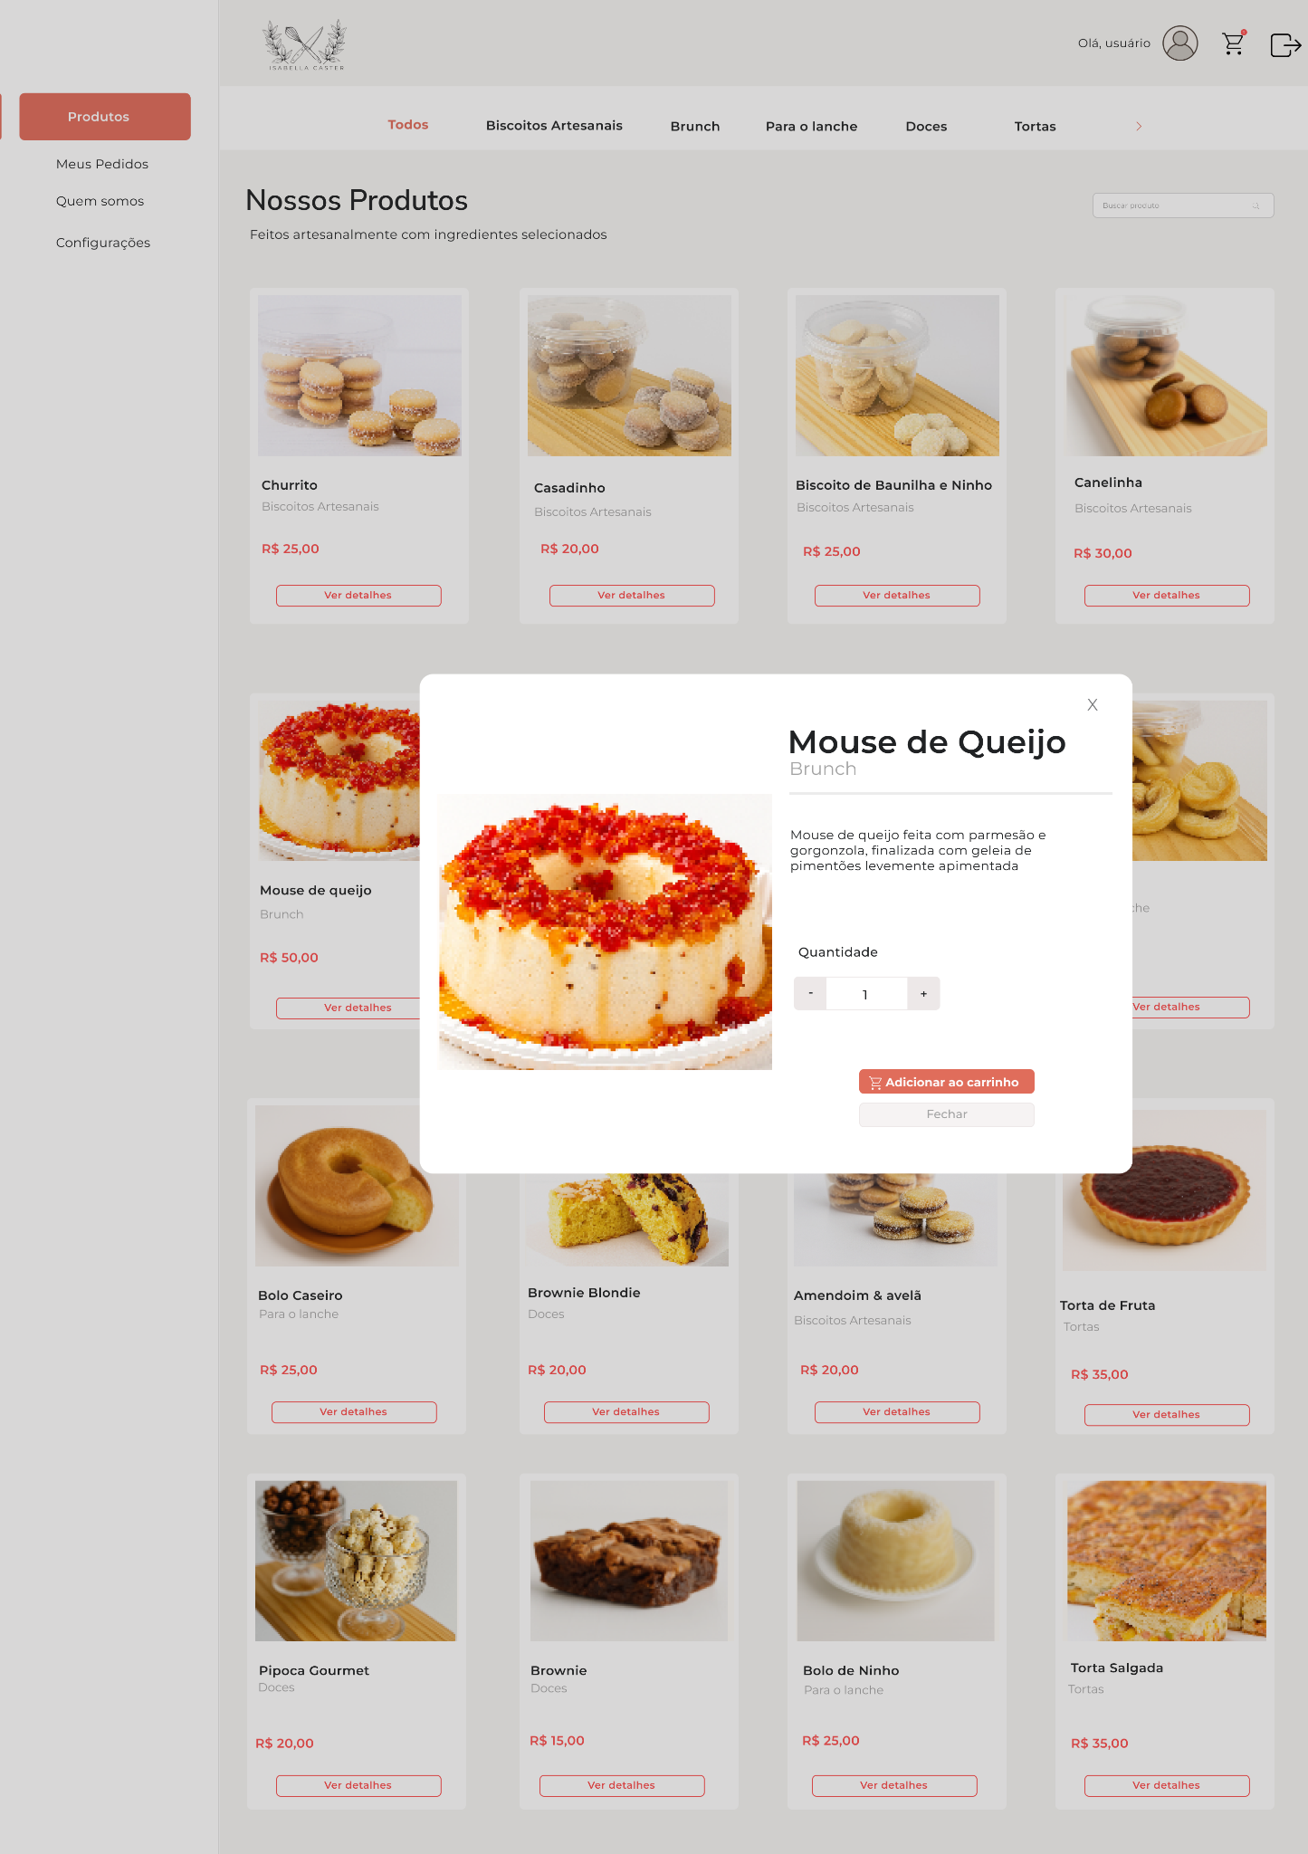
Fonte: Elaborado pelos autores (2026)

Figura 29 - Tela de detalhamento dos produtos adicionados ao carrinho de compras
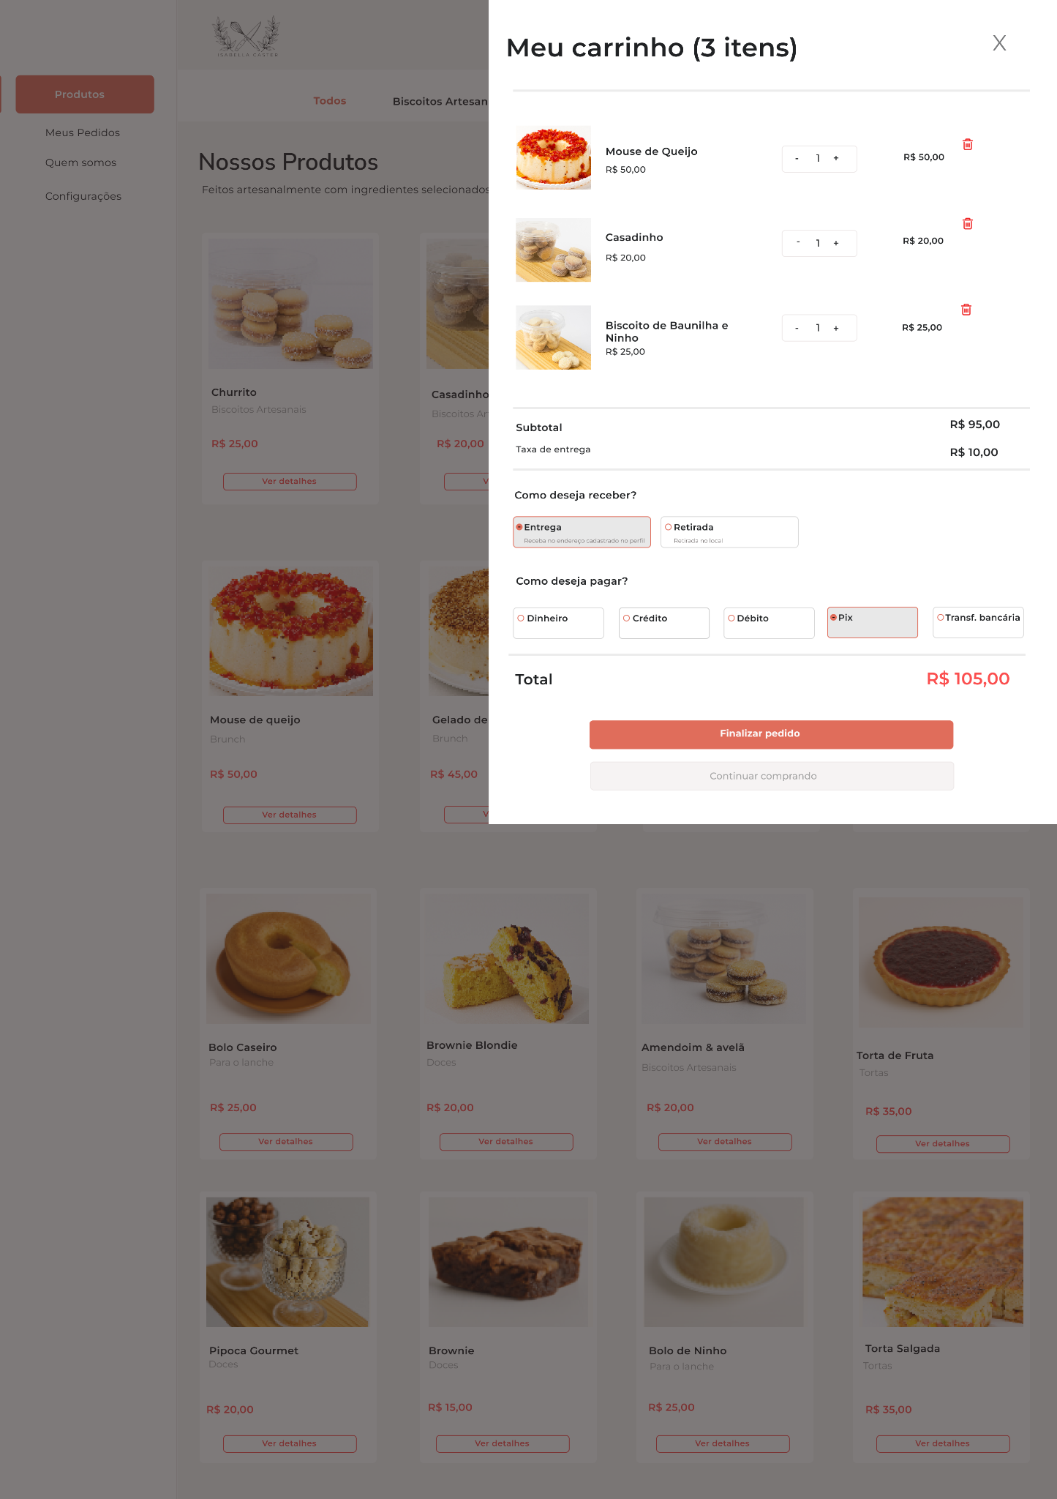

Fonte: Elaborado pelos autores (2026)

Figura 30 - Tela de histórico de pedidos
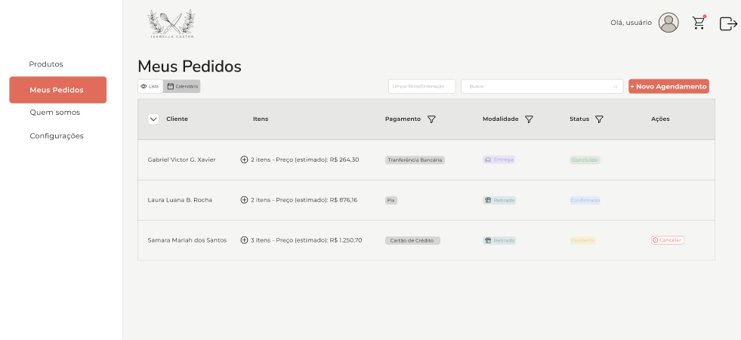
Fonte: Elaborado pelos autores (2026)
Figura 31 - Tela de histórico de pedidos com o detalhamento do pedido selecionado
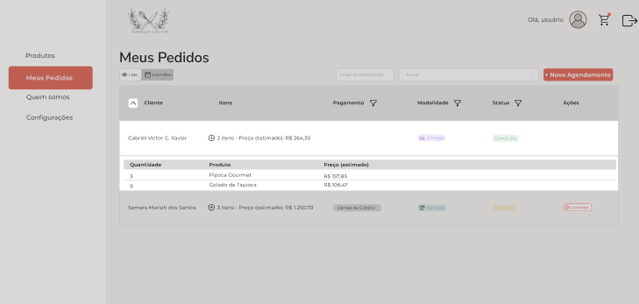
Fonte: Elaborado pelos autores (2026).

Figura 32 - Tela de visualização das informações sobre o negócio
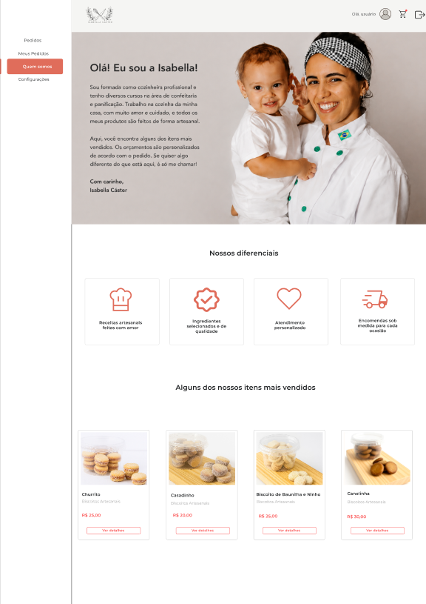
Fonte: Elaborado pelos autores (2026).

Figura 33 - Tela de gerenciamento das configurações do site
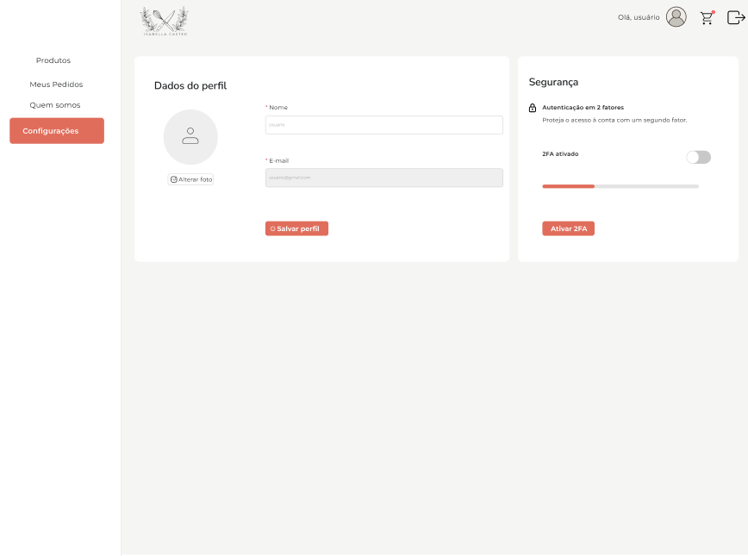
Fonte: Elaborado pelos autores (2026)

Com base nas necessidades do negócio, identificadas através do levantamento dos requisitos funcionais e não funcionais, foram definidos dois perfis principais de acesso: administrador e cliente. O administrador possui acesso às funcionalidades de gerenciamento interno da plataforma, enquanto os clientes possuem acesso ao catálogo de produtos, histórico de pedidos e informações do negócio.
Durante o processo de modelagem inicial, foram elaborados wireframes e protótipos navegáveis no Figma, permitindo visualizar previamente a estrutura do sistema, a disposição dos elementos visuais e o fluxo de navegação entre as telas. Essa etapa foi essencial para validar a experiência do usuário, organizar a arquitetura das informações e reduzir possíveis inconsistências antes da implementação do sistema.
As primeiras telas desenvolvidas correspondem ao fluxo de autenticação dos usuários, incluindo a tela de login, cadastro de usuário, recuperação de senha, confirmação da recuperação de senha e pop-up de logout. Essas interfaces foram projetadas com foco em simplicidade e acessibilidade, permitindo que os usuários realizem o acesso à plataforma de forma intuitiva e segura.
Também foi criada a estrutura padrão de navegação do sistema, incluindo o rodapé (footer), responsável por centralizar informações institucionais e facilitar o acesso às principais funcionalidades da aplicação.
Para o perfil administrador, foram desenvolvidas telas voltadas ao gerenciamento completo da confeitaria. Entre elas estão a tela de dashboards, responsável pela visualização estratégica de indicadores do negócio; o gerenciamento de pedidos em lista e por calendário; o detalhamento dos pedidos; a solicitação de novos pedidos; além das telas de gerenciamento de produtos, categorias e características dos produtos.
O sistema administrativo também contempla funcionalidades de cadastro, edição e exclusão de informações, presentes nas telas de cadastro de novos produtos, categorias e características. Além disso, foram modeladas telas específicas para gerenciamento das informações do negócio e configurações gerais do site, permitindo maior controle administrativo da plataforma.
Para os usuários clientes, foram desenvolvidas telas voltadas à navegação e compra de produtos. O catálogo foi projetado para funcionar tanto para usuários não autenticados quanto para usuários logados, oferecendo visualização dos produtos disponíveis, detalhamento dos itens e acesso ao carrinho de compras. As telas de detalhamento dos produtos apresentam informações completas, imagens e opções relacionadas ao pedido.
Também foram desenvolvidas telas de histórico de pedidos e detalhamento dos pedidos realizados, permitindo que os clientes acompanhem suas compras e consultem informações anteriores. Além disso, foi criada uma tela de visualização das informações sobre o negócio, aproximando o cliente da identidade da confeitaria.
No planejamento da arquitetura do sistema, foi definida uma estrutura baseada na separação entre front-end, back-end e banco de dados. O fluxo de navegação foi organizado para garantir facilidade de uso, com menus intuitivos, controle de permissões por perfil de usuário e integração entre as funcionalidades administrativas e comerciais.
O armazenamento dos dados foi planejado para contemplar informações de usuários, produtos, categorias, pedidos, configurações e dados institucionais do negócio. O acesso às informações ocorre por meio de APIs responsáveis pela comunicação entre a interface e o banco de dados, garantindo segurança, organização e escalabilidade da aplicação.
Dessa forma, o processo de levantamento de requisitos, prototipação e planejamento arquitetural possibilitou estruturar uma solução alinhada às necessidades do negócio, oferecendo uma visão clara do funcionamento do sistema antes do início da implementação, além de contribuir para uma melhor experiência dos usuários e maior eficiência no desenvolvimento do projeto.

Estrutura de navegação do sistema

A estrutura de navegação do sistema foi planejada com foco na organização, na simplicidade de uso e na separação de responsabilidades, considerando dois perfis principais de acesso: cliente e administrador. Essa divisão permite que cada tipo de usuário tenha acesso apenas às funcionalidades necessárias, garantindo maior clareza no uso e segurança nas operações.
Para o cliente, a navegação tem início na página inicial de produtos, que funciona como principal ponto de entrada do sistema. Nessa tela, os usuários podem visualizar os itens disponíveis, navegar por categorias e acessar os detalhes de cada produto. Usuários não autenticados possuem acesso apenas à visualização dos produtos, ao passo que usuários autenticados passam a ter acesso a funcionalidades adicionais, como o gerenciamento do carrinho de compras, o acompanhamento do status dos pedidos e o histórico de compras. O fluxo contempla ainda rotinas de cadastro de novos usuários e de redefinição de senha, possibilitando o controle completo do acesso à plataforma.
Para o administrador, a navegação compreende um conjunto mais amplo de funcionalidades, organizadas em módulos específicos. Dentre esses módulos, destacam-se o gerenciamento de produtos, categorias e pedidos, permitindo controle integral sobre o catálogo e o fluxo de vendas. Além disso, o sistema disponibiliza um painel de controle (dashboard) administrativo, que apresenta uma visão consolidada das operações, incluindo o acompanhamento de pedidos, prazos e status de produção.
O fluxo principal do sistema integra ambos os perfis: inicia-se com a navegação e a seleção de produtos pelo cliente, passando pela adição ao carrinho e pela finalização do pedido. Em seguida, o pedido torna-se disponível para o administrador, que pode acompanhá-lo, atualizá-lo e organizá-lo dentro do processo produtivo. Essa estrutura garante um fluxo contínuo de informações entre cliente e gestão, promovendo maior eficiência operacional e controle integrado das atividades do negócio.

Gerenciamento de Dados

Do ponto de vista arquitetural, essas funcionalidades estão diretamente associadas às entidades do sistema. Os produtos exibidos na interface estão vinculados à entidade Product, organizados por meio de Category e enriquecidos com atributos específicos. Os pedidos realizados pelos usuários são representados pela entidade Scheduler, que centraliza informações como data, status, forma de pagamento e modalidade de entrega, enquanto os itens de cada pedido são armazenados na entidade SchedulerItem.
O controle de acesso e a diferenciação entre os perfis de cliente e administrador são realizados por meio da entidade User, a qual define níveis distintos de utilização do sistema. Essa separação contribui para a segurança e a integridade das operações, restringindo o acesso a funcionalidades sensíveis exclusivamente ao perfil administrativo.
A integração entre frontend e backend ocorre por meio de uma camada intermediária responsável pelo processamento das requisições, pela persistência dos dados e pela aplicação das regras de negócio. Dessa forma, as ações realizadas na interface — como a criação de pedidos, a atualização de status ou o cadastro de produtos — são refletidas diretamente no banco de dados, assegurando a consistência das informações em todo o sistema.
Essa arquitetura não apenas viabiliza o funcionamento adequado das operações atuais, como também favorece a escalabilidade do sistema, permitindo a futura incorporação de novas funcionalidades, como integração com meios de pagamento, automação de notificações e geração de relatórios gerenciais.

3.4 Preparação do Desenvolvimento
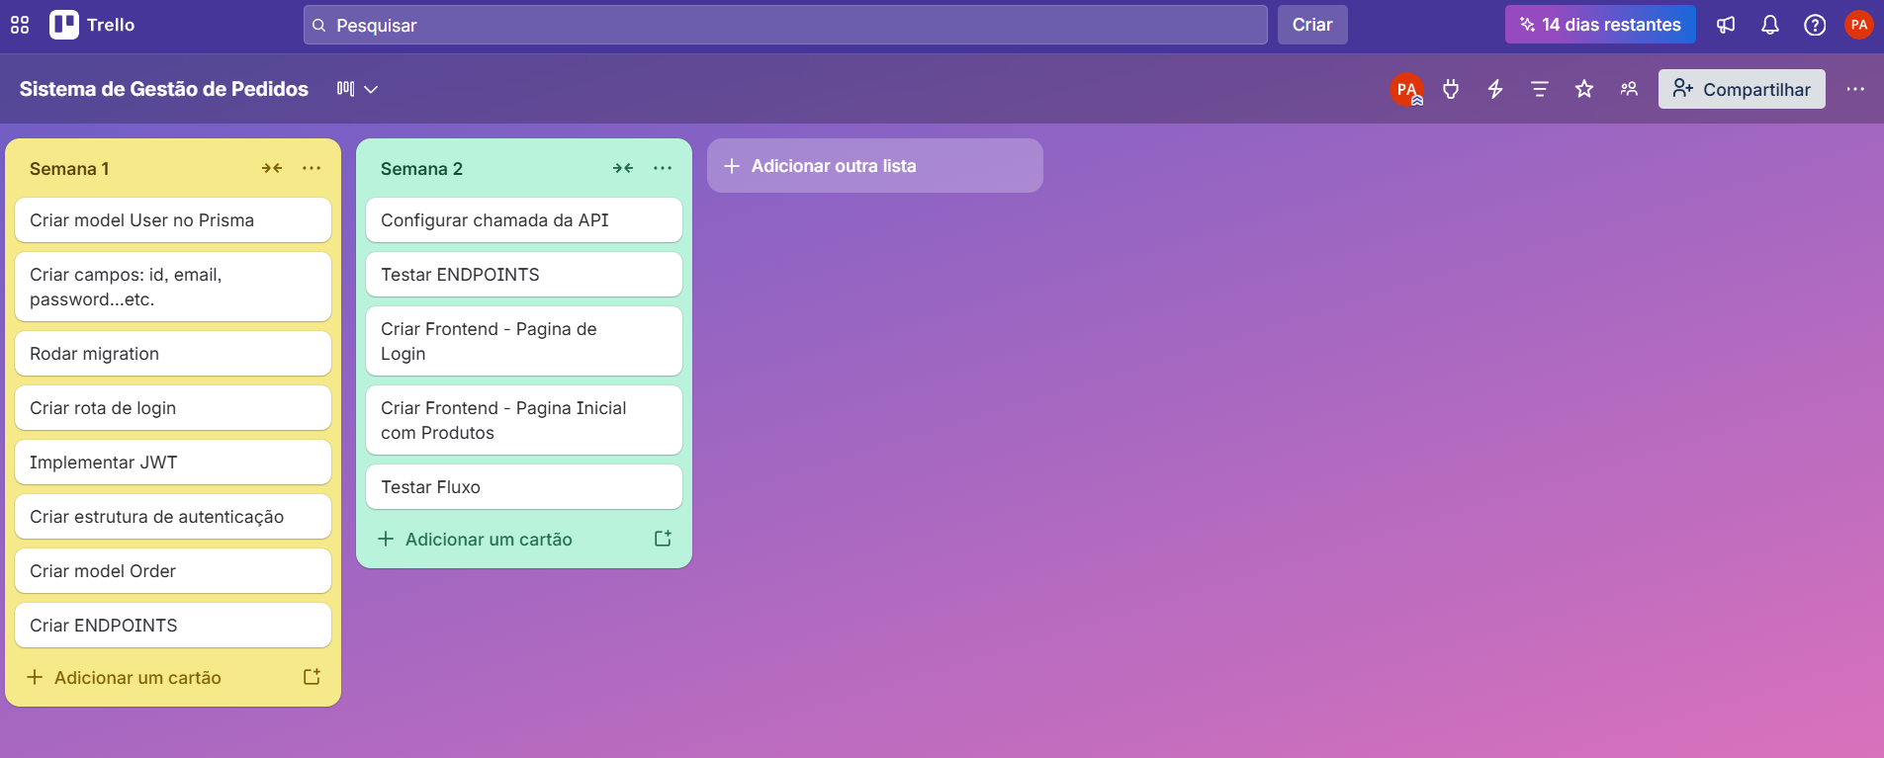
Figura 26 - Plano de execução inicial
Fonte: Elaborado pelos autores (2026).

3.5 Geração de Dashboards Internos
Foram desenvolvidos dashboards com o objetivo de transformar os dados operacionais da confeitaria em informações estratégicas, permitindo que a empresa respondesse às KIQs (Key Intelligence Questions) definidas no plano de Inteligência Competitiva. A solução possibilita acompanhar indicadores em tempo real, identificar padrões de consumo, prever demandas e apoiar decisões gerenciais com maior precisão.
Figura 27 - Dashboard da visão geral do negócio junto a demanda e o volume de vendas
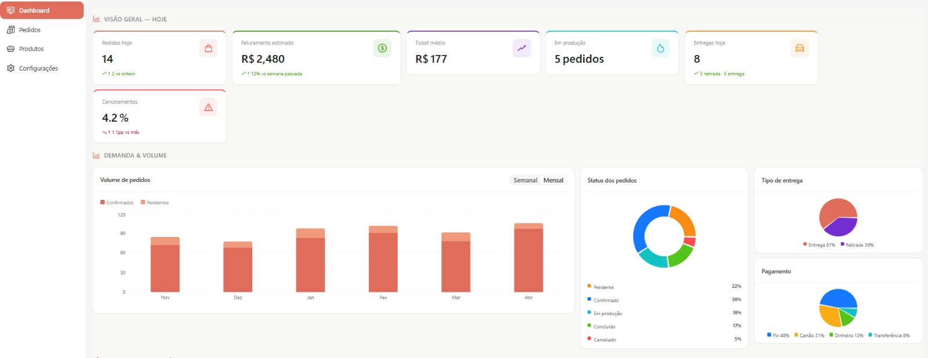
Fonte: Elaborado pelos autores (2026)

Figura 28 - Dashboard sobre os produtos, a produção e o faturamento no último semestre
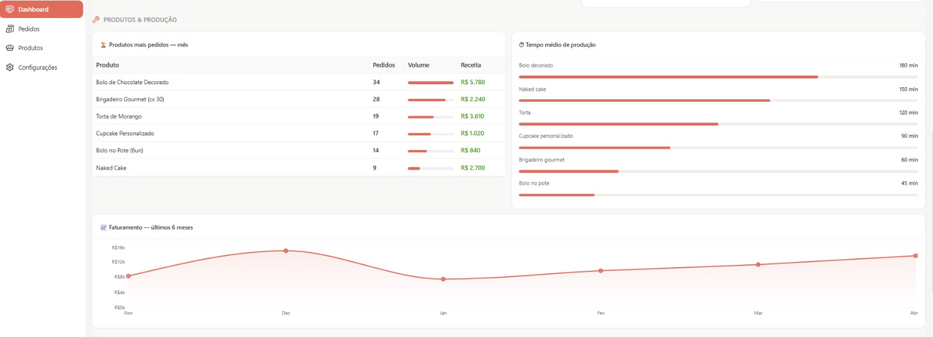
Fonte: Elaborado pelos autores (2026)

Figura 29 - Dashboard de controle de agenda e planejamento dos pedidos
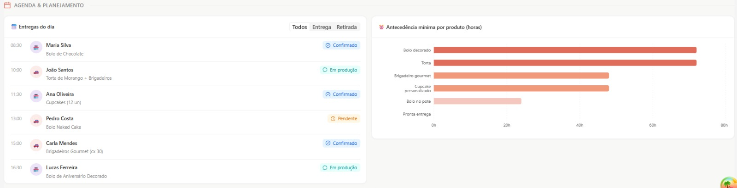
Fonte: Elaborado pelos autores (2026)

Os indicadores presentes no dashboard permitem avaliar a evolução das vendas em comparação com períodos anteriores. Com indicadores que demonstram em comparativo aumentos ou reduções em pedidos e receita é possível avaliar o potencial de expansão das operações.
Outro ponto relevante presente nos dashboards é o controle do status dos pedidos, permitindo a análise rápida de índices críticos como taxas de cancelamentos elevadas. Essa análise responde à KIQ relacionada à eficiência operacional e satisfação do cliente, evidenciando se o fluxo produtivo está funcionando de maneira adequada.
Os gráficos de demanda e volume de pedidos permitem identificar tendências de crescimento mensal. Com estes gráficos torna-se possível identificar a sazonalidade e crescimento da procura pelos produtos. Essa informação responde à KIQ sobre o comportamento da demanda e auxilia a empresa no planejamento de estoque, compra de insumos e organização da produção em períodos de maior movimento.
A análise de produtos mais vendidos, fornece inteligência sobre quais produtos possuem maior aceitação pelo público, permitindo à empresa direcionar campanhas promocionais, aumentar investimentos nos itens mais rentáveis e revisar produtos com menor saída.
O dashboard de tempo médio de produção responde à KIQ relacionada à eficiência produtiva, permitindo identificar gargalos na produção e auxiliar no balanceamento das atividades da equipe.
O painel de agenda e planejamento apresenta as entregas do dia, horários e status dos pedidos, oferecendo uma visão clara da operação diária. Além disso, o gráfico de antecedência mínima por produto demonstra quais itens exigem maior prazo para encomenda. Essas informações ajudam na definição de políticas de pedidos e organização da capacidade produtiva.
Com base nas informações apresentadas no dashboard, a depender dos valores, algumas decisões estratégicas podem ser tomadas pela empresa:
- Intensificar campanhas promocionais dos produtos mais vendidos, aproveitando sua alta aceitação e rentabilidade;
- Criar estratégias para redução da taxa de cancelamento, como confirmação automática de pedidos e melhoria da comunicação com clientes;
- Ajustar o planejamento de estoque e produção conforme os períodos de maior demanda identificados nos dashboards;
- Otimizar o processo produtivo dos produtos com maior tempo de preparo, reduzindo gargalos e aumentando a capacidade operacional;
- Utilizar os dados de antecedência mínima para definir regras claras de encomenda e melhorar o controle logístico;
- Investir em ações voltadas aos métodos de pagamento mais utilizados, como Pix e cartão, visando facilitar a experiência do cliente;
- Monitorar continuamente os indicadores financeiros e operacionais para apoiar decisões rápidas e estratégicas.
Dessa forma, os dashboards demonstram sua importância como ferramenta de Inteligência Competitiva, pois permitem transformar dados em conhecimento estratégico, fornecendo suporte à tomada de decisão, melhoria operacional e crescimento sustentável da empresa.

REFERÊNCIAS

ASSOCIAÇÃO BRASILEIRA DA INDÚSTRIA DE PANIFICAÇÃO E CONFEITARIA (ABIP). Indicadores da Panificação e Confeitaria Brasileira. Brasília: ABIP, 2023.

BRASIL. Lei nº 8.078, de 11 de setembro de 1990. Código de Defesa do Consumidor. Brasília, DF: Presidência da República, 1990. Disponível em: https://www.planalto.gov.br. Acesso em: 3 abr. 2026.

BRASIL. Lei nº 12.965, de 23 de abril de 2014. Marco Civil da Internet. Brasília, DF: Presidência da República, 2014. Disponível em: https://www.planalto.gov.br. Acesso em: 3 abr. 2026.

BRASIL. Lei nº 13.709, de 14 de agosto de 2018. Lei Geral de Proteção de Dados Pessoais (LGPD). Brasília, DF: Presidência da República, 2018. Disponível em: https://www.planalto.gov.br. Acesso em: 3 abr. 2026.

CÁSTER, Isabella. Informações sobre processos operacionais e gestão do empreendimento de confeitaria artesanal. Dados coletados por meio de questionário aplicado pelos autores do projeto, 2026.

DUMAS, Marlon; LA ROSA, Marcello; MENDLING, Jan; REIJERS, Hajo. Fundamentals of business process management. 2. ed. Berlin: Springer, 2018.

OBJECT MANAGEMENT GROUP (OMG). Business Process Model and Notation (BPMN) Version 2.0. Needham: OMG, 2014.

SERVIÇO BRASILEIRO DE APOIO ÀS MICRO E PEQUENAS EMPRESAS (SEBRAE). Mercado de confeitaria no Brasil: oportunidades e tendências para pequenos negócios. Brasília: SEBRAE, 2022.

SERVIÇO BRASILEIRO DE APOIO ÀS MICRO E PEQUENAS EMPRESAS (SEBRAE). Tendências do setor de alimentação fora do lar e digitalização dos pequenos negócios. Brasília: SEBRAE, 2023.

WESKE, Mathias.Business Process Management: Concepts, Languages, Architectures. 2. ed. Berlin: Springer, 2012.

